**МИНИСТЕРСТВО ОБРАЗОВАНИЯ РЕСПУБЛИКИ БЕЛАРУСЬ**

**БЕЛОРУССКИЙ ГОСУДАРСТВЕННЫЙ УНИВЕРСИТЕТ**

**ФАКУЛЬТЕТ ЖУРНАЛИСТИКИ**

**Кафедра периодической печати и веб-журналистики**

СЕМЕНКОВА

Татьяна Николаевна

**ПРАКТИЧЕСКИЕ АСПЕКТЫ ИСПОЛЬЗОВАНИЯ НОВЫХ МЕДИА В ПОЛИТИЧЕСКИХ КОММУНИКАЦИЯХ**

Дипломная работа

Научный руководитель:

старший преподаватель

Е. И. Кунаховец-Плевако

Допущена к защите

«___» ____________ 2021 г.

Заведующая кафедрой периодической печати и веб-журналистики

кандидат филологических наук доцент С. В. Харитонова

Минск, 2021

**OГЛAВЛЕНИЕ**

**ВВЕДЕНИЕ…………………………………………………………………….....6**

**ГЛАВА 1 ТЕОРЕТИКО-МЕТОДОЛОГИЧЕСКИЕ ОСНОВЫ КОММУНИКАЦИИ………………………………………………………….....9**

* 1. Истоки и основные этапы развития теории коммуникации……………….9
  2. Модели коммуникации и барьеры во время коммуникационного акта….17
  3. Модели коммуникации в сети Интернет…………………………………...24

**Выводы по ГЛАВЕ 1**……………………………………………………….27

**ГЛАВА 2 ПОЛИТИЧЕСКАЯ КОММУНИКАЦИЯ В СОВРЕМЕННЫХ МЕДИА…………………………………………………………………………...29**

* 1. История изучения политической коммуникации………….……………….29
  2. Использование новых медиа в политических коммуникациях……………37

**Выводы по ГЛАВЕ 2**………………………………………………………...43

**ГЛАВА 3 СОЦИАЛЬНЫЕ СЕТИ КАК ЭЛЕМЕНТ ПОЛИТИЧЕСКОЙ КОММУНИКАЦИИ……………………………………………………………..45**

* 1. Взаимодействие в соцсетях политических институтов Республики Беларусь………………………………………………………..……………….45
  2. Формирование имиджа политических деятелей Беларуси в соцсетях……..55

**Выводы по ГЛАВЕ 3**…………………………………………………………62

**ЗАКЛЮЧЕНИЕ…………………………………………………………………..63**

**СПИСОК ИСПОЛЬЗОВАННЫХ ИСТОЧНИКОВ………………………….66**

**ПРИЛОЖЕНИЯ…………………………………………………………………..70**

**РЕФЕРАТ ДИПЛОМНОЙ РАБОТЫ**

Дипломная работа содержит: 61 страницу, 46 источников, 1 таблицу, 15 приложений.

Перечень ключевых слов: КОММУНИКАЦИЯ, ПОЛИТИКА, СОЦСЕТИ, КОММУНИКАТИВИСТИКА, НОВЫЕ МЕДИА.

Объект исследования – новые медиа как средство политической коммуникации.

Предмет исследования – практические аспекты использования соцсетей в политической коммуникации.

Цель работы – изучить роль и влияние новых медиа в системе политической коммуникации, а также разработать перечень рекомендаций по ведению социальных сетей политических деятелей и органов госуправления Республики Беларусь.

Методы исследования: научное описание, сравнительный, композиционный, описательный анализ.

Полученные результаты и их новизна. Актуальность работы обусловлена возрастающей ролью Интернета как площадки для политической коммуникации. В ходе исследования впервые проанализированы способы ведения аккаунтов в социальных сетях политических деятелей и органов госуправления Беларуси. Результаты исследования показали, что политическая коммуникация на онлайн-платформах находится на начальном этапе своего развития. Изучение и внедрение знаний о специфике создания и адаптации информации под различные социальные сети и их аудиторию, желание и интерес опробовать новые способы подачи информации и создания имиджа политика и политических институтов значительно повысят уровень коммуникации между политическими институтами власти и пользователями сети.

Область возможного практического применения: разработанные в ходе исследования практические рекомендации по ведению социальных сетей для политических деятелей и политических институтов власти Беларуси могут быть применимы представителями госуправления страны.

Автор работы подтверждает достоверность материалов и результатов дипломной работы, а также самостоятельность ее выполнения.

**РЭФЕРАТ ДЫПЛОМНАЙ ПРАЦЫ**

Дыпломная праца ўтрымлівае: 61 старонку, 46 крыніц, 1 табліцу, 15 дадаткаў.

Пералік ключавых слоў: КАМУНІКАЦЫЯ, ПАЛІТЫКА, САЦСЕТКІ, КАМУНІКАТЫВІСТЫКА, НОВЫЯ МЕДЫЯ.

Аб'ект даследвання – новыя медыя як сродак палітычнай камунікацыі.

Прадмет даследвання – практычныя аспекты выкарыстання сацсетак у палітычнай камунікацыі.

Мэта працы – вывучыць ролю і ўплыў новых медыя ў сістэме палітычнай камунікацыі, а таксама распрацаваць пералік рэкамендацый па вядзенні сацыяльных сетак палітычных дзеячаў і органаў дзяржкіравання Рэспублікі Беларусь.

Метады даследвання: навуковае апісанне, параўнальны, кампазіцыйны, апісальны аналіз.

Атрыманыя вынікі і іх навізна. Актуальнасць працы абумоўлена ўсё большай роллю Інтэрнэту як пляцоўкі для палітычнай камунікацыі. Падчас даследвання ўпершыню прааналізаваны спосабы вядзення акаўнтаў у сацыяльных сетках палітычных дзеячаў і органаў дзяржкіравання Беларусі. Вынікі даследвання паказалі, што палітычная камунікацыя на анлайн-платформах знаходзіцца на пачатковым этапе свайго развіцця. Вывучэнне і ўкараненне ведаў пра спецыфіку стварэння і адаптацыі інфармацыі пад розныя сацыяльныя сеці і іх аўдыторыю, жаданне і зацікаўленасць апрабаваць новыя спосабы падачы інфармацыі і стварэння іміджу палітыка і палітычных інстытутаў значна павялічаць ровень камунікацыі паміж палітычнымі інстытутамі ўлады і ўжывальнікамі сацыяльных сетак.

Вобласць магчымага практычнага ўжывання: распрацаваныя падчас даследвання практычныя рэкамендацыі па вядзенні сацыяльных сетак для палітычных дзеячаў і палітычных інстытутаў улады Беларусі могуць быць прымянімы прадстаўнікамі дзяржкіравання краіны.

Аўтар працы пацвярджае дакладнасць матэрыялаў і вынікаў дыпломнай працы, а таксама самастойнасць яе выканання.

**RESUME**

The diploma work includes: 61 pages, 46 sources, 1 table, 15 appendices.

List of keywords: COMMUNICATION, POLITICS, SOCIAL NETWORKS, NEW MEDIA.

The object of the research is new media as a means of political communication.

The subject of the research is practical aspects of the use of social networks in political communication.

The purpose of the work is to study the role and influence of new media in the system of political communication, as well as to develop a list of recommendations on how to manage social networks of political figures and public administration bodies of the Republic of Belarus.

Methods: scientific description, comparative, compositional, descriptive analysis.

The results and their novelty. The relevance of the work is due to the increasing role of the Internet as a platform for political communication. In the course of the study, the methods of maintaining accounts in social networks of political figures and public administration bodies of Belarus were analyzed for the first time. The results of the study showed that political communication on online platforms is at the initial stage of its development. The study and introduction of knowledge about the specifics of creating and adapting information for various social networks and their audience, the desire and interest to try out new ways of presenting information and creating the image of a politician and political institutions will significantly increase the level of communication between political institutions of power and network users.

The novelty of the work is due to the increasing role of the Internet as a platform for political communication.

The area of possible practical application: the practical recommendations developed in the course of the study on the management of social networks for political figures and political institutions of power in Belarus can be applied by representatives of the state administration of the country.

The author of the work confirms the reliability of the materials and results of the thesis, as well as independence of its implementation.

**ВВЕДЕНИЕ**

С созданием всемирной компьютерной сети Интернет человечество вступило в фазу формирования единой информационно-коммуникационной среды. Медиаполе социально-экономического, политического и культурного развития общества позволяет обеспечить нужными данными отдельных граждан любой страны или города, предприятия, органов власти и управления.

Одной из наиболее важных составляющих любой политической системы является политическая коммуникация, которая в идеале предполагает обмен информацией с двух и более сторон, возможность и готовность с помощью конструктивного общения приходить к единому решению той или иной проблемы. Появление новых средств массовой коммуникации на политической арене самым решительным образом повлияло на течение политических процессов и даже в какой-то степени привело к изменению политической системы общества во многих странах мира.

Политическая коммуникация на просторах сети Интернет позволяет стирать традиционные границы между межличностной, групповой и массовой коммуникацией. Современные информационные технологии создают нужные предпосылки для того, чтобы возникали новые формы политической коммуникации. Значение сети Интернет в вопросах политической коммуникации приводит к тому, что во многом путь власти лежит через создание личного бренда, продвижение имиджа лидера. Меняется положение органов государственного управления и прочих политических институтов. Они теряют прежнее главенствующее положение в пользу новых каналов коммуникации на политической арене. Появляются новые формы политической борьбы и способы политического влияния. Например, дебаты перед большой аудиторией, привлечение на свою сторону граждан при помощи рекламных компаний, развития личного бренда лидера мнений.

Понимание того факта, что наиболее влиятельной силой в этих процессах выступают современные средства массовой коммуникации, в последние годы серьезно укрепилось. Во времена тотальной цифровизации можно отметить широкое использование новых медиа как площадки для политической коммуникации. Именно поэтому наиболее важным сейчас видится процесс формирования в Беларуси новых видов политических интернет-коммуникаций: блог-платформ, социальных сетей, интернет-сообществ, адаптации публикуемого контента под запросы аудитории. Если в других странах мировые лидеры уже давно имеют аккаунты в социальных сетях и блогах, где выкладывают политическую, агитационную и личную информацию, то наша республика только вступает в фазу создания и развития общественно-политических социальных сетей. Так, С 12 января по 8 февраля 2021 года Аналитическим центром ЕсооМ с привлечением фонда «Украинская политика» и во взаимодействии с аккредитованными в Беларуси социологическими центрами проведен республиканский опрос общественного мнения «Социальное мышление». В ходе исследования респондентов просили указать, кому из представителей власти либо отечественных политиков они доверяют больше всего. Акцент делался на открытых вопросах, позволяющих максимально учесть личную точку зрения каждого человека. Результаты опроса показали, что у белорусов на слуху не так много имен отечественных управленцев и политических деятелей [32].

**Актуальность** работы обусловлена возрастающей ролью Интернета как площадки для политической коммуникации. В ходе исследования впервые проанализированы способы ведения аккаунтов в социальных сетях политических деятелей и органов госуправления Беларуси. Результаты исследования показали, что политическая коммуникация на онлайн-платформах находится на начальном этапе своего развития. Изучение и внедрение знаний о специфике создания и адаптации информации под различные социальные сети и их аудиторию, желание и интерес опробовать новые способы подачи информации и создания имиджа политика и политических институтов значительно повысят уровень коммуникации между политическими институтами власти и пользователями сети.

**Объектом** данного исследования являются новые медиа как средство политической коммуникации. **Предмет –** практические аспекты использования соцсетей в политической коммуникации.

**Цель** дипломной работы – изучить роль и влияние новых медиа в системе политической коммуникации, а также разработать перечень рекомендаций по ведению социальных сетей политических деятелей и органов госуправления Республики Беларусь.

Для реализации данной цели ставятся и решаются следующие **задачи:**

* рассмотреть основы теории коммуникации;
* выделить ключевые элементы коммуникативного процесса и рассмотреть функции каждого из них;
* изучить политическую коммуникацию в новых медиа;
* изучить сайты политических институтов власти Беларуси;
* оценить степень активности в социальных сетях политических институтов власти и политических деятелей Беларуси;
* проанализировать аккаунты в соцсетях институтов политической власти, политических деятелей Беларуси, оценить качество и количество публикуемой информации;
* просмотреть степень адаптации контента под каждую социальную сеть и способы подачи информации;
* выявить основные способы раскрытие имиджа политика, которые используют политические деятели Беларуси в социальных сетях;
* разработать рекомендации по ведению социальных сетей.

Эмпирической базой исследования послужила информация, публикуемая в открытом доступе в аккаунтах политических деятелей, политических организаций и органов госуправления Беларуси. В работе опирались на труды таких исследователей, как И.В. Сидорская [29], З.И. Хубецова [20], А.В. Сморгунов [26], В.А. Степанов [28], А.И. Соловьев [27], А.А. Градюшко [8], А.В. Посталовский [22].

При написании дипломной работы применялись следующие **методы** исследования: научное описание, сравнительный, композиционный, описательный анализ.

**Структура работы.** Дипломная работа состоит из введения, трех глав, заключения, списка использованных источников и приложения.

**ГЛАВА 1**

**ТЕОРЕТИКО-МЕТОДОЛОГИЧЕСКИЕ ОСНОВЫ КОММУНИКАЦИИ**

* 1. **Зарождение и основные периоды развития теории коммуникации**

Термин «коммуникация» официально был введен в научный оборот в начале XX в. Следует отметить, что до этого времени вопросы коммуникации рассматривались исключительно как проблема межличностного взаимодействия. Безусловно, общение между людьми – фундамент социальной жизни. Однако вопросам отношения одного индивида к другому не всегда придавали важное значение. Например, можно вспомнить, что в сознании первобытного человека не было место абстрактному мышлению, не было разделения одного человека от других, не было своих индивидуальных черт и особенностей восприятия себя и мира в целом, поэтому коммуникация не выделялась как самостоятельная единица для более детального изучения. Человек представлялся в неотделимой связке с природой, поэтому его жизнь, наполненная индивидуальным восприятием и уникальными чертами, как отдельная часть даже не предполагалась.

Только в V в. до нашей эры все кардинально трансформируется: главенствующей темой для философских дебатов вдруг становятся индивидуальные проблемы человека. На эти важные трансформации повлияли труды Сократа и, в частности, софистов. Так возникла риторика как искусство речи. Софисты учили других людей тонкому искусству красиво и грамотно говорить, доказывать правильность своих идей, тонкостям тактичного подавления аргументов человека напротив. Софисты были уверены в том, что мир не статичен, а это значит, что каждый человек видит этот мир через свои окна восприятия, поэтому только его мысли для него будут верными. Для софистов само слово было единицей убеждения, несмотря на его подлинную суть.

Именно Сократ дал движение основам моральной философии. Древнегреческие философы представляли в своем сознании человека в качестве существа, которому присущи моральные качества. Человек должен по-настоящему найти себя, чтобы он мог уверенно взаимодействовать в этом мире. Суть деятельности Сократа заключалась в том, чтобы научить людей задавать правильные вопросы и находить такие ответы, которые заставят усомниться собеседника в правильности своих суждений. Диалог становился способом увидеть различные точки зрения людей, а также с помощью высказывания противоположных мнений прийти к истине [29, с. 33].

Аристотель был уверен в том, что задача философии – исследовать истину, а задача риторики – находить средства и способы эффективного убеждения в правильности своих идей. Ученый создал трактат «Риторика», который не потерял практической значимости и в наше время.

Если более подробно рассмотреть взгляды Цецерона на риторику, то можно увидеть более широкое видение у продолжателя традиций платоновской Академии. Для него предметом риторики могла быть любая отрасль жизни, любая семантика речи на различную тему. Цецерон был уверен в том, что ораторское искусство имеет свою практическую значимость и в других областях деятельности человека, поэтому оно требует обширной эрудиции и знания основ философии, права, гражданского устройства, а также наличия здравого взгляда на вещи.

Марк Квинтилиан является завершающим автором античной риторики и основателем педагогики. В своей деятельности по изучению риторики ученый предполагал, что отличным оратором может быть только тот человек, который оценивает пространство с точки зрения не только материального, но и духовного мира, поэтому оратор должен обладать не только искусством владения слова, но и другими положительными качествами, которые будут характеризовать его как личность.

Античная риторика уделила большое внимание важным проблемам государственной деятельности как площадки для столкновения противоположных мнений ораторов, способах подготовки речи. Следует отметить, что именно софисты полностью подготовили «скелет» речи, который актуален и до сегодняшнего времени: вступление, название и расшифровка значения названия, повествование, описание, доказательства, опровержения, обращения к чувствам, заключение. Безусловно, античная риторика дала старт для дальнейшего осмысления человеческой коммуникации. Процесс отделения одного человека от другого только начинался.

Возникновение и развитие христианства продолжило развивать самосознание человека, определения его индивидуальных, ни на что другое непохожих настроек восприятия себя и этого мира. В этот период у людей пришло понимание того, что каждый человек равен перед Богом. Кроме этого, христианское течение развивало такие идеи, как то, что каждый человек является творцом своей судьбы. Каждый творит свою судьбу по собственному сценарию. Также христианство поставило человека выше над всеми существовавшими парадигмами общества, развивало коммуникацию между людьми по принципу «возлюби ближнего, как самого себя».

Однако следует добавить, что христианство дало старт идеям, которые утверждали высшей ценностью не общение человека с другими, а, в первую очередь, общение с Богом.

На смену риторике софистов приходит гомилетика – искусство произнесения проповеди, которая поддерживалась авторитетом церкви.

С эпохи Возрождения риторика продолжает свое развитие в художественной речи. Эпоха Возрождения и Новое время ассоциируется с совершенно другим осмыслением человеческого общения. Основа всего – гуманистическое восприятие мира. Бог перестает быть центром внимания, на смену прошлому восприятию себя и мира у людей приходит важность роли самого человека. Духовная составляющая перестает быть такой значимой, на место прежней парадигме начинается более детальное уделение внимания земной жизни человека. Теперь люди верят в истинную доброту и ум человека, а также поддерживают свободные и «экологичные» взаимоотношения.

В период XVIII – XIX вв. в немецкой философии начинает разрабатываться категориальный аппарат, который имеет большое значение для построения основ теории коммуникации. Появляются такие категории, как «субъект» и «объект», где «субъект» ̶ это человек в его стремительном желании познать себя и этот мир находится в отношении к окружающему объективному миру – «объекту» [29, с. 42].

Однако представитель немецкого романтизма Шлеймахер был не согласен с этой теорией. Он видел общение между людьми как взаимоотношения, основанные на равенстве одного перед другим. Чуть позже на основе этих суждений он разработал теорию герменевтики, которая стала основой отношений между людьми. Он видел главную роль во время коммуникации прежде всего в способах подачи информации, потому что она показывала индивидуальность человека. Ученый считал, что понимание сути невозможно без осмысления отдельных частей. Однако при этом, чтобы понять отдельные части, нужно иметь представление о сути целого. Отражение этих идей можно представить как то, что само слово является частью предложения, предложение – частью текста, а текст – часть индивидуальной интерпретации автора [29, с.90].

Следует также добавить, что коммуникация между людьми изучалась в рамках экзестенционализма, персонализма, аналитической и лингвистической философии, диалогической философии.

Более подробно можно рассмотреть коммуникацию согласно теории экзинстензионализма. В центре внимания экзестенционализма – глубокий внутренний мир человека, оторванный от реальности, формируется невидимый барьер между внутренним и внешним. Такой уход от реальности связан с историческими событиями, которые происходили в этот период: Первая мировая война, революция в России, зарождение авторитарных режимов во многих странах Европы, Вторая мировая война. Ужас внешнего мира формировал экзистенциональный кризис внутри человека, депрессию. Философы пытаются найти подлинный смысл жизни человека, но в результате понимают, что жизнь – совершенно бессмысленна и безнадежна.

Экзистенционализм – философия бытия. Правда бытием становится не земная жизнь, а внутреннее переживания, размышления и осознания человека. Философы понимают, что слово не может в полной мере описать те чувства, которые испытывает человек, не сможет передать всю их глубину, потому что это можно только прочувствовать. Тут и появляется проблема тотального одиночества человека в окружении других: человек в принципе не сможет полностью понять другого, потому что у него есть свой бэкграунд за плечами, свое видение мира, которое будет накладывать отпечаток на понимание другого, а, значит, будет происходить искажение. Одиночество в толпе становится центральной проблемой. Например, Альбер Камю считал, что все люди обречены быть всю жизнь одинокими. Человек – это целый мир, но этот мир может никогда и не соприкоснуться с миром другого. Получается, что общение становится поверхностным, не затрагивает глубины человеческой души [29, с. 74].

Хайдеггер и Сартр считали, что человек только в моменты серьезных потрясений в жизни начинает переосмысливать свою жизнь и задаваться более глубокими и духовными вопросами бытия.

Например, К. Ясперс считал иначе. Он видел реальность как мир коммуникации. Именно дебаты, дискуссии и споры смогут решить проблемы государства. Он считал, что человек не может быть тотально одиноким, всегда происходит взаимодействие одного с другим. Но при этом только в изоляции от других можно познать самого себя.

Персонализм – теистическое направление в западной философии, которое возводило в центр человека его духовные ценности. По мнению Мунье, человек должен взаимодействовать и чтить природу, соблюдать духовные законы. Следовательно, что и процесс коммуникации между людьми строится на чутком отношении одного человека к другому и взаимном уважении к позиции другого [29, с. 75].

Неопозитивизм складывается в начале XX в. Приверженцы этой философии считали, что опираться на духовные законы бессмысленно, а подлинные знания о мире могут дать только эмпирические науки. Неопозитивисты не признавали философские концепции, основанные на духовном восприятии себя и мира в целом [29, с. 79].

Одним из направлений аналитической философии является лингвистическая философия. Приверженцы этой концепции считали, что объектом анализа должен быть не литературный язык, а разговорная речь.

Далее можно рассмотреть более современные направления изучения коммуникации: технократическое, интеракционное, лингвистическое.

После Второй мировой войны повысилась роль технических средств коммуникации в процессах передачи информации, распространении культуры и формирования личности человека. Один из основоположников концепции технологического детерминизма Д. Белл утверждал, что во многих странах развитие общества происходит на основе новых информационных технологий. Теперь для людей получение знаний являются важной составляющей развития личности человека. Люди начинают стремиться обладать системными знаниями и получать высшее образование.

Можно утверждать, что именно в этот период мир вступает на новый этап своего дальнейшего развития – новые способы подачи и распространения информации, изменения в лучшую сторону качества жизни людей в целом.

В этот период можно наблюдать эффект «имплозии», т.е. сжатия пространства, времени, информации. «Сегодня у нас есть уникальная возможность распространить по всему миру свой внутренний мир, пространство и время больше не ограничивают человека» [29, с. 81].

Далее можно более подробно рассмотреть интеракционный способ изучения коммуникации. В основе этого направления коммуникация рассматривается как взаимный обмен, где собеседники «играют» на равных и одинаково заинтересованы в получении удовольствия от общения. Коммуникация становится способом удовлетворения интересов людей при помощи обмена информацией. Можно отметить, что такой вид коммуникации создает возможности для объединения людей и поиску истины с помощью разговора.

Социолог Д. Мид разработал новое направление изучения вопросов коммуникации – символический интеракционизм. Он считал, что во время взаимодействия человек сам наделяет определенными смыслами слова и действия другого. Из этого можно сделать вывод, что человек будет давать обратную реакцию на действие другого только в том случае, если придаст этому определенную важность. Действия в сознании другого становятся символическими. Например, палец вверх говорит об одобрении кого-то или чего-то, улыбка – о симпатии, дружелюбии и т.д.

Этномедология имеет схожие черты с интеракционизмом. Автором этого подхода является Г. Гарфинкель. Ученый считал важным уделять внимание не только словам в момент коммуникации, но и невербальному поведению человека: язык жестов, взгляды, молчание, паузы, манера и способ ведения разговора. Каждый человек растет и развивается в определенной среде, где и формируются правила коммуникации, на которые он опирается в процессе взаимодействия с другими. Это значит, что изучение правил той или иной группы людей, народов и т.д. позволяет наладить коммуникацию и прийти к общему знаменателю в процессе общения.

Гофман сравнивал процесс коммуникации со спектаклем, где каждый человек надевает маску и играет свою роль. Для него театр стал аналогией обыденной жизни. Процесс коммуникации представлялся чем-то зыбким и ускользающим, нередко переходящим в выяснение отношений на эмоциях. Гофман видел общение как «большой обман» одного человека перед другим [29, с. 88].

Ученые, которые изучали коммуникацию только с лингвистической точки зрения, видели проблему языка как определенный список правил, условные знаки, которые имеют общее значение для всех участников коммуникации.

Можно отметить, что среда, в которой вырос человек, будет определять его способы коммуникации с другими. Например, в процессе школьного обучения дети из семей рабочих часто употребляют в речи ограниченные лингвистические нормы. Б. Бернштейн уверен, что английские социальные классы проявляют разное использование речи и это предполагает тщательный выбор способа интерпретации [29, с. 90].

Э. Сапир и его студент Б. Уорф считали, что язык человека основан на его индивидуальном видении этого мира. Например, эскимосы для обозначения снега имеют множество слов, что говорит об их любви и уважении к окружающей среде, в которой они выросли. Жесткая версия этой гипотезы теперь не принимается, но дебаты по поводу того, где кончается язык и начинается материальная культура и социальная структура, все еще продолжаются [29, с. 110].

Развитие средств массовой коммуникации активно началось в XX в. Это связано с интересом ученых к более глубокому исследованию их деятельности. Американские социологи Р. Парк, Ч. Кули, У. Липпман считали массовую коммуникацию как способ общения членов группы. Массовые коммуникации рассматривались как общение людей в пределах большого города, страны или мира в целом.

Исследование способов массовой коммуникации невозможно представить без телевидения, которое приобрело значительное культурное влияние в XX в. Телевидение – привлекательное, более легкое средство получения информации, которое впоследствии значительно сократило влияние газет и радио на массовую аудиторию.

Значительный вклад в исследования теории коммуникации внесла Анненбергская школа, которую возглавлял профессор Дж. Гербнер. Школа изучала средства массовой информации, их роль в коммуникационном процессе, влияние на массовую аудиторию, на создавание культуры в обществе.

Исследователи из Анненбергской школы считали, что средства массовой информации выполняют роль интеграции и социализации общества. Средства массовой информации имеют такую степень влияния, что могут внедрить в массовое сознание культурные стереотипы, СМИ формирует образ человека, его поведение, установки и восприятие этой реальности. Например, раньше эти функции выполняли мифология, фольклор и религия.

В исследованиях Аннебергской школы были выделены не только положительные стороны СМИ, но и отрицательные. Например, ученые доказали, что средства массовой информации формируют клиповое мышление, чего не наблюдалось до развития электронных средств коммуникации. Люди стали больше подвержены стереотипному мышлению. Они перестают предавать значимость чему-то более оригинальному, интеллектуальному, отдавая предпочтение получению стереотипной информации. Одной из отрицательных черт ученые выделили, что, транслируя сюжеты насилия по телевидению, СМИ разлагают общественные нравы, формируют у массового сознания чувства страха и недоверия к окружающим его людям, государству в целом.

Новый этап в развитии теории массовой коммуникации начался после осознания того, что представления о влияния средств массовой информации на массовую аудиторию носит более упрощенный характер [29, с. 116].

Следует отметить, что в этот период учеными была разработана теория селективной экспозиции. Суть этого направления в том, что общество – это не послушная, безыдейная масса, которая воспринимает всю транслируемую информацию некритически и слепо доверяя всему. У каждого человека есть свое видение этого мира, свои вкусы, предпочтения и интересы, с которыми человек сознательно делает выбор в пользу того или иного СМИ, а значит сам определяет степень влияния и в принципе возможность воздействия средств массовой информации.

В 1940 году была выдвинута гипотеза двухступенчатого потока информации. Идея в том, что информация сначала достигает «лидера мнений» внутри группы, а затем переходит к остальным. Также следует отметить, что «лидеры мнений» имеют своих собственных «лидеров мнений», которым доверяют и у которых получают нужную информацию.

Теория «спираль молчания» Э. Ноэлль-Нойманна упоминает «парадокс голосования»: многие не участвуют в выборах, потому что не считают, что их голос в принципе может что-то решить. Распространителем новостной информации становятся те, кто сам считает себя таковым, остальные предпочитают тактику молчания. Происходит изоляция друг от друга общественного мнения и мнения политического класса. В этом случае СМИ занимают главенствующую роль и становятся связующим звеном между политическими институтами власти и гражданами страны.

Э. Роджерс разработал теорию диффузии инноваций. Суть идеи в том, что инновации распространяются в обществе через коммуникационные каналы в течении определенного периода времени. Примером распространения информации является СМИ.

Например, логичная модель распространения инфекции от одного к другому приобретает следующие характеристики: сначала инфекция распространяется медленно и затрагивает небольшую группу людей, далее она распространяется значительно быстрее по мере передачи инфекции от больного к здоровому, а после процесс распространения инфекции замедляется, потому что уменьшается число новых людей, которые могут ею заразиться [25, с. 121].

Суть теории культивирования Дж. Гербнера в том, что распространение информации через телевидение имеет более долгий эффект. Долгие эффекты создаются из последовательных, точечных. Эти эффекты накапливаются и в перспективе имеют большое влияние на массовую аудиторию.

Также апологеты теории культивирования считают, что телевидение не отражает достоверно реальность, а является самостоятельным миром. Массовая аудитория получает информацию с помощью телевидения на регулярной основе, поэтому может относится к потребляемой информации неразборчиво. Также телевидение создает настроение реальности – зачастую в этой реальности преувеличены опасность и вражда [29, с. 122].

Теория информационных барьеров К. Левина придумала новый термин – «контролер», «привратник». Идея в том, что прохождение информации по некоторым каналам коммуникации зависит напрямую от наличия в них «ворот» цензуры, которые управляются некими «контролерами».

Теория искажения новостей У. Липпмана продвигала идею о том, что массовая аудитория откликается не на фактические события в окружающем мире, а на события в псевдомире – ошибки и ограниченность журналистов создают ложный образ мира.

Теория урегулирования повестки дня М. Маккомбса и Д. Шоу делала акцент на том, что средства массовой коммуникации не столько заставляют людей думать, сколько формируют их отношение к тем или иным событиям. Журналисты средств массовой информации самостоятельно определяют значимость тех или иных событий и транслируют это в массы. Так формируется «повестка дня» СМИ – наиболее важная и актуальная информация на данный период.

Теория обретения пользы и удовлетворения Дж. Бламлера и Э. Каца утверждала, что зрители не воспринимают информацию пассивно. Информацию люди активно выбирают, ориентируются на свои цели и предпочтения, жизненные ценности. Согласно этой теории, массовая аудитория самостоятельно выбирает в качестве влияния на него определенное средство массовой информации.

**1.2 Модели коммуникации и барьеры во время коммуникационного акта**

Коммуникационный процесс – это процесс передачи информации от одного человека к другому или между группами людей по разным каналам и при помощи различных коммуникационных средств (вербальных, невербальных и др.). Коммуникационный процесс имеет различные формы, которые определяются числом участников коммуникации, целями оппонентов, используемых каналов, способов, тактик. Именно поэтому можно наблюдать огромное количество моделей коммуникации, которые представлены в трудах исследователей [29].

Аристотель говорил: «Речь основывается на основных трех элементах: личность самого оратора, предмета разговора, оппонента, на которого адресована речь». Например, в античные времена речь была предназначена не только для публичного произнесения, но и для чтения. Аристотель определил три главных элемента, без которых невозможна коммуникация: оратор – речь – слушатель.

Такая модель оставалась неизмененной практически до XX в. Последующие изменения в коммуникационном акте были связаны с технологическим прорывом во всем мире: появлением радио, телевидения и кино.

В 1948 году американский ученый Г. Лассуэлл разработал собственную модель коммуникации. Эта модель была подготовлена на основе опыта ученого проведения пропаганды во времена Второй мировой войны. В последующем разработанную модель использовали для любого коммуникационного акта. Модель раскрывается при помощи нескольких вопросов: «Кто сообщает? Что? По какому каналу? Кому? С каким эффектом?» [29, с. 116].

Через несколько лет ученый дополнил модель коммуникации другими вопросами: «Кто? С каким намерением? В какой ситуации? С какими ресурсами? Используя какую стратегию? Оказывает влияние на какую аудиторию? С каким результатом?».

Вопрос *«кто?»* связан непосредственно с самим источником информации. Например, это может быть одно лицо или группа лиц.

Вопрос *«с каким намерением?»* является наиболее важным в процессе коммуникационного акта. Понимание настоящих мотивов сообщения позволит подобрать способы построения коммуникационного акта, изучить мотивы целевой аудитории.

Вопрос *«в какой ситуации?»* определяет обстановку, в которой происходит акт коммуникации. Ответ на этот вопрос определяет, является ли обстановка во время коммуникационного акта благоприятной или же наоборот неблагоприятной, а может быть она представляется нейтральной в данный момент.

Вопрос *«с какими ресурсами?»* отвечает за специалистов-коммуникаторов, финансовые, информационные средства, коммуникативные технологии, приемы, методы и т.д.

Ответ на вопрос *«используя какую стратегию?»* означает не только определение целей, но и подбор способов и путей для их достижения. При выборе способа подачи информации во время коммуникации нужно решить несколько вопросов: способность участника коммуникационного акта обеспечить наиболее полной информацией оппонента или группу лиц, участвующих в коммуникации; способность предоставить надежную, быструю, эффективную обратную связь.

Ответ на вопрос *«на какую аудиторию?»* связан с тем, на кого адресована та или иная информация. Перед транслированием информации нужно понимать, на какую аудиторию она может рассчитываться и в соответствии с характером целевой аудиториии подбирать способы подачи информации.

Вопрос *«с каким результатом?»* определяет итог подготовки участников коммуникационного процесса. Коммуникацию можно считать успешной, если поставленные цели были реализованы. Чтобы определить успех коммуникации, нужно проанализировать, изменил ли получатель информации свои взгляды в рассматриваемых вопросах, поменял ли свои установки, а, может быть, даже и поведение.

Сторонники циркулярной модели коммуникационного акта стремились давать реакцию на получаемое сообщение сразу во время коммуникационного акта. Следует отметить, что именно обратная связь позволяет называть коммуникацию диалогом и дает возможность в процессе видоизменять свои действия и поставленные цели. Циркулярная модель коммуникации была разработана такими учеными, как У. Шрамм и Ч. Осгуд. Шрамм отказывался рассматривать процесс коммуникационного акта как линейный процесс, который имеет свое начало и завершение. Как правило, процесс совместного поиска истины в коммуникации является бесконечным. Также он подчеркивает, что коммуникация по своей природе циклична, непостоянна, в процессе коммуникации оппоненты могут меняться ролями, которые выбрали изначально перед началом коммуникации [29, с. 120].

Если рассматривать эту модель детально, то можно отметить, что коммуникация – это, в первую очередь, диалог, в котором люди могут меняются ролями, а также то, что участники коммуникационного акта являются равными. Этот аспект рассмотрения участников коммуникационного акта как равноценных оппонентов является наиболее важным для построения эффективной коммуникации. В процессе коммуникации можно наблюдать возникновение «семантического шума»: у каждого участника коммуникационного акта получаемая информация трактуется по-разному, в зависимости от своего опыта, взглядов на человека и жизнь в целом. Сделать процесс коммуникации более понятным в таком случае можно, если оппонент будет уточнять слова другого и высказать свою интерпретацию услышанного.

Психолог В.П. Морозов разработал авторскую модель коммуникации, в которой процесс коммуникационного акта рассматривается как двухканальная система. При создании модели он ориентировался на разработанные схемы исследователя коммуникации Шеннона, в которых коммуникация рассматривается как взаимодействие следующих частей: источника информации; способа передачи информации (речь и голос); получателя информации (слуховой системы, мозга и психики субъекта восприятия – слушателя) [29, с. 122].

Модель двуступенчатой коммуникации разработали П. Лазарсфельд, Б. Берельсм и Г. Годэ. В своих исследованиях они сделали акцент на влиянии информации, которая передается массовой аудитории через средства массовой информации, которое спустя продолжительное время не ослабевает, а еще больше увеличивается. Ученые пришли к выводу, что можно распространять информацию на начальном этапе для более узкой группы людей. Это понимание в большей степени облегчало работу журналистов и повышало результативность работы массмедиа [29, с. 123].

Разработанная теория подтверждала тот факт, что массовая аудитория получает информацию не прямо от источника, а, в первую очередь, от лидера мнений, а после этого лидер мнений передает информацию своему окружению. Лидер мнений служит как бы фильтром информации – к нему за его мнением обращаются члены группы даже в том случае, если нашли информацию первыми.

Можно сделать вывод, что принятие решений человека зависит не напрямую от СМИ, а от мнения лидера мнений, авторитета, который определяется обстановкой, в которой находится человек и его личными предпочтениями, интересами, взглядами на окружающую среду. При этом можно наблюдать, что наибольшему влиянию поддаются маленькие группы людей, объединенные какой-то общей составляющей. Например, студенты – в университете, в воинском коллективе – сослуживцы и т.д.

Модель «ИСКП» была разработана американским исследователем вопросов коммуникации Д. Берло в 1960 г. Название модели придумано на основе элементов, которые входят в процесс коммуникации: источник – сообщение – канал – получатель. Источник и получатель информации рассматриваются с точки зрения владения навыками коммуникации, знаниями, социальной принадлежности, культурных характеристик, социально-психологических установок участника коммуникационного акта. Информация анализируется с точки зрения элементов и структуры, содержания и способа рспространения. Каналами коммуникации являются пять органов чувств, по которым поступает информация к получателю [29, с. 138].

Эта модель помогает увидеть и проанализировать составляющие коммуникационного акта. Именно компоненты коммуникации, разработанные Д. Берло, есть практически во всех других видах коммуникации. Предложенные компоненты можно с легкостью применить в процессе коммуникационного акта. Однако многие ученые сходятся во мнении, что модель «ИСКП» не является полной, потому что в ней нет результатов коммуникации и обратной связи от участников коммникационного акта.

Отметим, что все представленные выше модели коммуникации не будут работать, если есть коммуникационный барьер. Практически у каждого человека были ситуации, когда сказанные слова собеседнику не воспринимаются другим правильно. Собеседник как-будто ставит преграды во время общения, защищается. Эта ситуация показывает одну из главных проблем коммуникационного акта – коммуникационный барьер, который мешает обмену информацией и блокирует ее процесс коммуникационного акта.

Ошибка многих людей в том, что они думают, будто все окружающие люди воспринимают информацию и мир вокруг точно также, как и они. Недостаточно высказать свою мысль, чтобы все ее поняли так, как воспринимает сам оратор. Все сообщения подвергаются воздействию различных шумов и помех, которые во многом снижают качество коммуникации. Каждый человек пропускает полученную информацию через свои окна восприятия. И у кого-то за окном – дети играют на лужайке, а у других – идет война. Этот факт следует учитывать и применять возможности обратной связи для более эффективного процесса коммуникации.

В каждом виде деятельности человека есть свои барьеры: в политике, экономике, культуре и т.д. Различные виды коммуникации (вербальная – невербальная, устная – письменная – электронная, межличностная – групповая – массовая) создают свои барьеры.

В. Шепель вычислил несколько барьеров во время коммуникационного акта:

– дискомфорт, ощущаемый от пространства во время коммуникационного акта;

– уход в фантазии и свои переживания участником коммуникации;

– отсутствие интереса к получению информации от оппонента, несогласие с ним на стадии только зарождения коммуникационного акта;

– незнание языка, на котором разговаривает один из участников коммуникационного акта;

* высказывание необоснованной аргументами точки зрения участника коммуникации;

– отторжение одного участника коммуникации другим как личности [29, с. 152].

С точки зрения изучения литературы и психологии выделяют также несколько видов коммуникационных барьеров:

– фонетический – плохо проговариваемая, невыразительная речь (медленная или слишком быстрая), употребление слов-паразитов;

– семантический – участники коммуникации вкладывают свое значение в слова;

– стилистический – рассогласованность стиля речи участника коммуникации с его психологическим состоянием, амбивалентность в подаче информации;

– логический – запутанная логика суждений [29 с. 67].

Барьеры во время коммуникации могут быть вызваны и факторами внешней среды. Например, акустические помехи – шум в помещении или за окном, ремонт, хлопанье дверей, звонки телефона. Ситуация становится хуже, если в помещении плохая акустика и собеседник говорит слишком тихо. Процессу коммуникации может мешать обстановка вокруг – яркое солнце или тусклый свет, цвет стен в помещении, картины и т.д. В помещении собеседнику может быть слишком холодно или слишком жарко, что может отвлекать его от коммуникации. Собеседник будет сосредоточен на своем психологическом состоянии, а не на самом процессе коммуникации.

Также выделяют еще один вид коммуникационных барьеров – это технические барьеры. Чаще всего ученые их обозначают таким понятием, как «шумы». Это понятие разработал К. Шеннон. Технические шумы с проблемами во время коммуникационного акта, связанные с технической составляющей. Например, это может быть плохая телефонная связь, помехи в теле- радиоэфире. Сейчас ученые в технические барьеры вкладывают более широкий спектр понятий, который включает в себя все технические компоненты, которые могут мешать передавать информацию. С расширением технических средств передачи информации расширяются и технические барьеры [29, с. 156].

Следует упомянуть и технические барьеры, которые происходят по вине самого человека. Например, это может быть некорректное использование техники связи, неверный выбор технического средства для передачи сообщения. Например, участник коммуникации может использовать телефон для передачи информации, однако в конкретной ситуации он может только мешать получению информации и следует выбрать другом способ распространения информации.

Многим может показаться, что с развитием передовых технологий, технические барьеры перестают иметь свое практические значение и «шумов» во время коммуникации в принципе быть не может. Да, следует согласиться с тем, что новые технологии позволяют человеку более ускоренным способом обмениваться информацией с другими. Однако вместе с тем появляются логичные вопросы по поводу качества распространяемой информации, уровню подготовленности человека или группы лиц, распространяющих информацию дальше.

Также следует подчеркнуть, что в большей степени коммуникационные барьеры происходят из-за недостаточного понимания участвующих сторон в процессе коммуникации. «Человеческие» барьеры коммуникации ученые разделяют на психофизиологические и социокультурные.

Характерной особенностью процесса коммуникации является тот факт, что она проходит через такие сенсорные системы человека, как слух, зрение, тактильные чувства, обоняние, вкус. В следствие этого можно сделать вывод, что барьеры могут также возникать из-за нарушений на уровне физиологии: заикание, картавость, полная или частичная потеря голоса, полная или частичная потеря зрения, потеря чувствительности кожи [29, с. 158].

На способность людей общаться влияют, безусловно, психологические факторы. Причем этот фактор влияет на все сферы общения человека – межличностные отношения, отношения личности и общества, отношения между различными группами. Например, в качестве защиты собеседник может использовать стереотипы. И в этом случае стереотип выступает в роли еще одного барьера во время процесса коммуникации. Также одной из причин барьера во время коммуникации может быть закрытость человека, нежелание раскрытия внутренних переживаний участника коммуникации. Следует отметить и другие психологически факторы, которые могут служить барьером во время коммуникации. Например, в качестве психологических барьеров ученые выделяют нервное напряжение, которое в стадии запущенности может привести к эмоциональному срыву; неадекватность восприятия и реагирования на действия других людей в силу внутренней дисгармонии человека, безразличие, апатия, депрессия, излишняя застенчивость, повышенная впечатлительность, стыдливость и т.д.

Однако не всегда желание участника коммуникации раскрепостить другого в процессе общения может иметь положительные стороны. Человек может быть просто не готов на данный момент к взаимодействию и в таком случае следует прекратить попытки налаживания коммуникации и вернуться к ним в более благоприятное время. Если другой возможности для взаимодействия не будет, то участнику коммуникации следует быть максимально аккуратным, последовательным, тактичным. В качестве раскрепощения другого можно применить юмор, демонстрирование своих «слабостей» перед другим участником коммуникации (например, показать также волнение и переживание по поводу результатов коммуникации), показывания доброжелательного настроения и т.д.

Каждый человек не может быть изолированным от общества. Он имеет в себе целый спектр социальных качеств. Каждый человек имеет свои индивидуальные черты. Он относится к той или иной нации, классу, религии, политических взглядов и т.д. Коммуникационные барьеры появляются в результате того, что участники коммуникации могут принадлежать к различным группам и организациям, иметь разные ценности (у кого-то уклон в материальное, другие концентрируются на духовном, третьи стараются держать баланс между духовным и материальным). Следовательно, если участники коммуникации имеют какие-либо схожие черты (одна семья, государство, город, университет, пол и т.д.), то коммуникация может быть более эффективной. В качестве налаживания коммуникации можно перед началом общения найти какие-то схожие черты друг друга и на этом сделать акцент [29, с. 160].

Также ученые выделили феномен «группового сознания». Суть феномена в том, что он формируется произвольно и незаметно для самого человека управляет его мыслями и действиями. Например, человек вырос в определенной социальной среде, в которой есть определенные правила, установки, ценности и т.д. Религия, культура создают свою культуру, которая имеет отличия от других. На основе этого появляются свои стереотипы, способы мышления и восприятия реальности, ценности, которые можно увидеть в процессе коммуникационного акта. Следует отметить, что именно эти расхождения и отличия участников коммуникации порождают барьеры коммуникации.

Говорить об эффективной коммуникации можно только в том случае, если участники коммуникации имеют общий ключ. Это может быть система знаков, к которой, к примеру, относится и язык. Но только этого недостаточно для эффективной коммуникации. Наверное, каждый человек сталкивался в своей жизни с ситуацией, когда носитель его языка не понимал того, что пытается донести другой человек. Поэтому важно не только говорить на одном языке, но и вкладывать в слова одинаковые смыслы [29, с. 165].

Таким образом, для проведения эффективной коммуникации мало владеть только одним языком. Нужно изучать культурные, психологические особенности каждого человека. В качестве примера можно вспомнить «Хиросиму», которая для жителя русского человека является страшной акцией американской армии против людей. Однако для жителя США эти события ассоциируются с приближением конца Второй мировой войны. Также в качестве примера можно вспомнить романы Марка Твена о Томе Сойере. Для русского человека это произведение считается романом для детей. Например, американцы же эту же книгу считают книгой сложной, предназначенной для подготовленного, взрослого человека [29, с. 166].

**1.3 Модели коммуникации в сети Интернет**

Интернет появился относительно недавно, однако успел стать одним из наиболее интенсивно развивающихся явлений современного общества, рост аудитории в котором в больших количествах наблюдается каждый год.

Появление Интернета внесло огромные изменения во взгляды на современную коммуникацию. Сегодня он стал наиболее влиятельным источником получения информации у массовой аудитории многих стран мира. Не исключение в этом плане и Беларусь.

Традиционные способы проведения коммуникации уступают новым технологиям. Сейчас все реже в качестве обмена информацией используют телефон, отдавая предпочтение мгновенным текстовым или голосовым сообщениям, электронной почте и т.д.

Общение с использованием интернет-технологий получило название интернет-коммуникации. Далее можно более детально рассмотреть это определение.

Ученые отмечают, что интернет-коммуникации – это способы общения, при которых процесс обмена информации происходи с применением возможностей Интернета. Процесс коммуникации происходит при помощи голосовых сообщений, видео, документов, мгновенных сообщений, файлов, проведения прямых онлайн-встреч и т.д. [3].

Интернет дает человеку намного больше возможностей поиска информации, большой выбор тех или иных СМИ, пользователь может сам определять каналы коммуникации, которым доверяет. Следовательно, может прервать потоки информации, которые не являются для него авторитетными, что, несомненно, является плюсом для человека. Формируется так называемый «пузырь фильтров», который позволяет человеку «фильтровать» информацию, поступающую к пользователю на основе своих предпочтений и запросов.

Общение в сети имеет свои особенности в отличие от традиционной коммуникации. Можно заметить, что среди молодежи общение в сети Интернет заняло лидирующие позиции, в некоторой степени даже заменяя реальное взаимодействие. Трудно вообразить студенческую аудиторию без мобильных телефонов, ноутбуков и других устройств, которые позволяют постоянно быть в сети, находить нужную информацию и обмениваться последними новостями. Таким образом, насущные вопросы человека решаются более оперативно.

Ученые выделяют следующие основные виды общения в сети:

– общение в режиме реального времени (чат, прямой эфир, встречи по видеосвязи):

– с одним собеседником (выбирается нужный канал для такой коммуникации);

– с большим количеством людей одновременно;

– общение, при котором сообщения к адресату приходят с задержкой;

– с одним собеседником (электронная почта);

– со многими людьми – участниками телеконференции (ньюсгруппы) [3, с. 87].

Интернет превосходит традиционные СМИ: информация более насыщена звуками, видео, картинками, графикой, рисунками, версткой. Акцент делается на визуальной составляющей (фотографии, графики, иллюстрации, видео и т.д.).

Ученые выделяют несколько способов обмена информацией в сетевых структурах:

– пользователи могут публиковать информацию о себе, своих потребностях, высказывать свое мнение;

– бизнес может взаимодействовать со средой Интернета, с другими компаниями, обмениваться информацией, рассказывать о своем продукте, рекламировать его и предлагать целевой аудитории;

– можно создавать и публиковать информацию любого рада на веб-платформах, сайтах;

– возможность общения с другими людьми с помощью мессенджеров, электронной почты, приложений в режиме реального времени;

– в условиях пандемии появилась возможность проводить образовательные встречи в режиме онлайн.

Следует отметить, что взаимодействие в Интернете дает возможность отправить и получить обратную связь. Например, если человек проводит обучающие курсы, то он может узнать мнение людей о своем проекте. У покупателя есть уникальная возможность высказать свое мнение, предложить свои идеи по улучшению продукта и т.д. Наличие обратных связей значительно повышает эффективность использования коммуникационного средства взаимодействия.

Следует упомянуть не только очевидные плюсы коммуникации в Интернете, но и недостатки коммуникации на онлайн-платформах. К отрицательным особенностям можно отнести потерю важности невербальных средств коммуникации, снижение способности оценки эмоционального состояния другого человека, анонимность. Общение в Интернете позволяет легко скрывать свои реальные чувства, переживания от другого человека. Чувства можно не только скрывать, но в целом не выражать и не показывать внутренний мир, что значительно ухудшает качество коммуникации между людьми. Также следует отметить, что возможность оставаться анонимными позволяет пользователям оставаться безнаказанным в сети. Люди становятся менее сдержанными в употреблении ненормативной лексики, оскорблений в адрес другого, повышается риск интернет-буллинга.

Некоторые исследователи утверждают, что именно информационные технологии, Интернет и социальные сети, в частности, стали одним из ключевых компонентов событий «Арабской весны» 2010-2011 гг. Сначала протестные волнения начались в Тунисе, где были использованы офлайн и онлайн способы объединения людей. В результате революционных настроений в обществе прежнее авторитетное положение потерял президент Туниса Зин эль-Абидина Бен Али. Далее волнения перенеслись в Египет. На улицах страны произошло объединение бедных людей с более обеспеченным классом. Можно видеть, как общие взгляды могут объединять разные касты людей. Именно Интернет стал связующим звеном людей» [3].

Сейчас вовсю можно видеть появление новых лидеров мнений в Интернете. Например, иногда блогеры становятся для массовой аудитории более авторитетным источником информации, чем официальные представители государства.

Также с появлением Интернета можно наблюдать зарождение новых средств массовой информации. Сейчас аудитория в поиске новостей будет не искать свежий выпуск общественно-политического издания и даже не откроет сайт авторитетного для него СМИ, чтобы прочитать материалы об актуальных для города, страны или мира в целом событиях. Она отправится в социальные сети и найдет нужную информацию там через официальные аккаунты СМИ или же своих «лидеров мнений».

Социальные медиа – группа интернет-приложений и сервисов, которые позволяют пользователям создавать и обмениваться информацией. Новые способы обмена информации появились в результате желания людей самовыражаться, а также преодоления кризиса в интернет-пространстве. Такие проекты, как Facebook, YouTube, Twitter, довольно стремительно прошли путь от студенческих стартапов до международных корпораций [28, с. 4].

Сегодня Интернет – это фактически единственный коммуникационный и информационный канал, который предоставляет пользователю максимальную свободу выбора контента. Ни у кого не вызывает сомнений тот факт, что будущее коммуникации сконцентрировано на просторах всемирной сети. Она дает возможность выбора самого разнообразного контента, позволяет изучать все возможные источники информации по конкретной теме в короткие сроки.

**Выводы по ГЛАВЕ 1**

Исследовав процесс изучения истории коммуникации учеными разных стран, основные барьеры во время коммуникационного акта, а также модели коммуникации в Интернете, можно сделать несколько выводов:

1. Изучение теории коммуникации имеет многогранную структуру. Рассмотрение различных концепций, теорий и подходов помогает описывать, объяснять, оценивать, предсказывать и управлять событиями коммуникации. Однако вместе с тем невозможно создать теорию коммуникации путем хаотического соединения существующих теорий. Необходимо обобщать те знания о коммуникации, которыми располагают социальные, гуманитарные, естественные и технические науки, которые и создают эмпирическую и теоретическую базу теории коммуникации.
2. Достичь полного понимания между участниками коммуникации в принципе нереально из-за индивидуальных настроек души каждого из них. Однако полное понимание между людьми (если таковое в принципе возможно) в теории обесценивает какой-либо смысл обмена информацией. К счастью, тотальных совпадений в реальности в принципе быть не может (каждый имеет свой личный опыт, проходит свои жизненные уроки, придерживается своих концепций понимания этого мира и самого себя). Во-вторых, полное непонимание, которое, как правило, появляется из-за отсутствия точек соприкосновения культурных потенциалов людей, также оказывается невозможным, потому что такие точки всегда есть.
3. Интернет является наиболее удобным и быстрым способом коммуникации, который имеет свои плюсы и минусы. Например, к плюсам можно отнести: возможность быстрого обмена информацией, общение в реальном времени, быстрый доступ к любой информации. К минусам относятся: сокращение взаимодействия людей вживую, падение уровня образования, дезинформацию. Однако при всем этом очевидно одно: развитие коммуникации в будущем немыслимо без онлайн-пространства.

**ГЛАВА 2**

**ПОЛИТИЧЕСКАЯ КОММУНИКАЦИЯ В СОВРЕМЕННЫХ МЕДИА**

* 1. **История изучения политической коммуникации**

Современные исследователи отмечают, что политическая власть невозможна без наличия коммуникационных процессов, без которых трудно представить любое общество. Например, французский исследователь Р. Тиксье-Гишар был уверен в том, что в принципе все, что имеет отношение к коммуникационному акту, в тоже время имеет различные формы власти: «Политика – фундаментальная сфера приложения коммуникации» [20, с. 19].

Моду на само слово «коммуникация» ввели величайший российский реформатор Петр I и известный проповедник Феофан Прокопович. Этот политический тандем стал одним из первых примеров успешного сотрудничества, они совместно придумали и внедрили свои взгляды на государство, общество и церковь.

В XIX веке слово «коммуникация» приобретает широкое значение и используется в массовой культуре. В доказательства этого факта можно вспомнить, что именно в этот период появляется статья в толковом словаре В.И. Даля. В словаре оно расшифровывается как «сообщение, пути, дороги, средства связи» [20, с. 22].

Социолог Чарльз Куни одним из первых придумал определение коммуникации. Под процессом коммуникации он понимал механизм, с помощью которого устанавливаются и развиваются взаимоотношения между людьми. Процесс коммуникации включает в себя не только вербальную составляющую, но и невербальную: мимику, общение, жесты, тон голоса, слова, письменность, печать, железные дороги, телеграф, телефон, а также более новые способы передачи и обмена информации. Ученый считал, что какой-либо границы между способами создания коммуникации и реальным миром в принципе быть не может [20, с. 29].

Коммуникативной средой является все, что окружает человека. Однако следует отметить, что в каждый определенный момент времени процесс коммуникации может быть только в определенной части среды. Часть среды, в которой идет процесс коммуникации, называется сферой коммуникации. Любой вид коммуникации невозможен без определения цели. Если рассматривать политическую коммуникацию, то ее цель – получение, использование и удержание авторитета перед жителями государства.

Политическая подсистема начала изучаться как состоятельная единица в работах политолога Дэвида Истона «Политическая система». В своей работе политолог дал трактовку понятию «политическая система общества», образовал методологию последовательного анализа политологических исследований. Истон утверждал, что только авторитарный стиль управления между обществом и политической системой является наиболее эффективным [20, с. 25].

Также следует упомянуть работы американского социолога и политолога Карла Дойча, где он осмыслил и теоретизировал феномен политической системы как важной сферы коммуникации. В книге «Нервы управления: модели политической коммуникации и контроля» он предложил уникальную трактовку политической системы в целом как способа налаживания коммуникации между политическими институтами власти и обществом [20, с. 31].

На основе работ Дэвида Истона и Карла Дойча подготовлены несколько заключений:

– политическая сфера – это целостная система, которая работает по своим законам;

– политическая система – это неотъемлемая часть общества, поэтому она должна рассказывать о своих результатах деятельности, обмениваться своими результатами;

– политическая система, как показывает практика, имеет тенденцию использовать символическое насилие.

В США политическую систему изучали в качестве эмпирической базы. В Европе же ученые стремились к достижению баланса между эмпирическим и теоретическим исследованием политической системы.

Например, во Франции политические исследования довольно часто проходили на факультетах права в университетах. По этой причине юридический подход к анализу политических явлений во Франции приобрел популярность. В Англии исследователи изучали политическую систему, опираясь на политическую философию. Британские ученые в своих исследованиях делали акцент на уделении внимания истории политических идей. В Германии исследователи политической системы опирались на философию и социологию, поэтому в своих разработках они много внимания уделяли рассмотрению политики как сферы деятельности [20 с. 22].

В России изучение политики происходило на основе трудов немецких ученых. Русские исследователи ориентировались на работы марксистов, поэтому политическая система рассматривалась как функционирование классового общества. В таком обществе главной целью государства становилось возможность выражать и защищать интересы господствующего класса. Следует отметить, что долгое время объектом русских исследователей политической системы была деятельность государственных институтов власти.

В 1960-х годах происходит либерализация политического режима, поэтому в этот период можно отметить более высокий интерес советских исследователей к изучению проблем государственного устройства власти. Системный анализ исследований помог советским ученым более подробно описать политические отношения. В конце 1970-х годов такое понятие как «политическая система» можно увидеть в правовых актах. В 1977 году в Конституции СССР появился раздел под названием «Политическая система» [20 с. 23-24].

Политическая система невозможна без существования следующих подчиненных ею систем: институциональной, нормативной, культурно-идеологической, функциональной, коммуникативной.

Если рассматривать конкретно политические институты, то к ним относятся государственные и негосударственные политические институты. Например, сюда можно отнести:

– институт парламентаризма – регулирует отношения по поводу создания основных правовых норм, законов и представляет интересы разных социальных групп в государстве;

– институт исполнительной власти – контролирует способы общения между органами и должностными лицами;

– институт государственной службы – регулирует деятельность людей, которые принадлежат к статусной группе;

– институт главы государства – создает отношения в обществе, которые позволяют политическому лидеру выступать от лица всего народа, именно лидер гарантирует целостность страны, права граждан и их безопасность;

– институт судопроизводства – регулирует спорные отношения и конфликтные ситуации.

К негосударственным политическим институтам относятся политические партии, общественные объединения, политические движения.

Следует упомянуть и косвенные политические институты. Эти объединения людей не преследуют каких-то политических целей, но при этом их работа определенным образом оказывает влияние на политическую власть. Сюда можно отнести профсоюзные, религиозные и кооперативные организации.

Неполитические институты также играют большую роль на политической арене. Объединения групп людей, которые занимаются определенной деятельностью в области культуры, искусства, науки, истории, могут и не иметь прямой политической подоплеки, но при этом их деятельность косвенно может влиять на государственную власть. Сюда можно отнести деятельность режиссеров, художников, писателей и других представителей творческих институтов общества. В переломные моменты для истории государства, например, выборы, политические институты власти активно призывают эти организации принимать участие в политической гонке, потому что своей деятельностью неполитические институты могут привлечь массовую аудиторию к участию в политической жизни страны [20 с. 26].

Если более детально рассматривать роль коммуникативной подсистемы в политической сфере, то в первую очередь следует отметить, что коммуникативная система происходит не только внутри политической системы, но и во взаимодействии с окружающей средой, с помощью каналов и средств связи она обеспечивает обмен информацией между политическими институтами власти и обществом.

С ускоренным развитием информационных технологий можно наблюдать изменения политической коммуникации. Сегодня все чаще появляются новые способы для политической коммуникации – регионы, объединения граждан, корпорации, международные террористические и экстремистские организации. Также можно заметить, что меняется положение государственной власти, религии и прочих политических институтов. Они теряют прежнее центральное место в пользу новых каналов коммуникации на политической арене. Кроме этого, можно заметить, как появляются новые формы политической борьбы и способы политического влияния. Например, дебаты перед большой аудиторией с прямым онлайн-включением, привлечение на свою сторону граждан при помощи рекламных кампаний, развития личного бренда лидера мнений не только в реальной жизни, но и в социальных сетях.

Таким образом, можно дать более емкое понимание политической коммуникации – это взаимный обмен между политическими институтами, средствами массовой информации и обществом.

Политическая коммуникация может происходить различными способами – от политических институтов власти к обществу, а также между политическими лидерами или внутри политической арены, или от мнения большинства к политическим деятелям [20 с. 28].

Исследования американских и европейских ученых по структурированию политической реальности образовали новую область исследований – политическую коммуникативистику. Более подробно следует рассмотреть труды американских ученых, потому что именно они в большей степени повлияли на развитие политической коммуникативистики в мире.

В трудах известного социолога Уолтера Липпмана можно найти размышления о политической коммуникации как науке. Уильям Джеймс выделил роль личности в историческом процессе, а также выступил с идеей поиска способов сохранения политического согласия в обществе в условиях отсутствия войны или другой опасности для жизни людей. Благодаря У. Джеймсу Липпман в своих исследованиях уделил много внимания важности внешних угроз для государства как способа объединения общества. Грехэм Уоллес одним из первых обратил внимание на поведение политического лидера. Ученый опубликовал труд «Человеческая природа в политике». Согласно мнению многих ученых, эта работа во многом изменила правила политической дискуссии. Следует отметить, что исследователи считают, что именно Грэхэм ввел в политических коммуникациях определение «политический имидж» [20, с. 32-33].

В своем научном труде «Предисловие к политике» он рассмотрел политическую науку с точки зрения психологии. Социолог не признавал способность народа управлять политическими делами, он был уверен, что властью обладает ограниченная группа лиц. Липпман писал: «Тотальная демократия не может быть реализована в реальности, потому что большинство людей не желают более детально разобраться в нюансах политического функционирования государства. Они получают информацию в основном из средств массовой информации, но, как правило, информация в СМИ может искажаться и не раскрывать проблему со всех сторон». Он утверждал, что люди находятся под влиянием стереотипа. Кстати, именно Липпман ввел метафору «холодная война» [20, с. 35].

В своих исследованиях политической коммуникации он подготовил несколько важных мыслей:

– иррациональность политики и политического поведения;

– ложность идеи народовластия и неспособность граждан осознать и рационально сформулировать свои политические интересы;

– недостоверность общественного мнения и способность журналистики манипулировать им;

– наличие стереотипов у людей, которые появились в результате влияния на массовое общество работы средств массовой информации;

– средства массовой информации напрямую участвуют в процессе коммуникации между обществом и институтами политической власти;

– важность и нужность взаимодействия между политическими институтами и обществом [20, с. 37-38].

Гарольд Лассуэлл также занимался изучением политической коммуникации. Он разработал новые идеи изучения политической коммуникации на основе соединения психологии и политологии. Например, Лассуэлл исследовал политическую символику и ее влияние на массовую аудиторию. Однако следует отметить, что его идеи долго поддерживались только в психологических кругах, а его труды отказывались печатать в серьезных журналах на политическую тематику. Следует также упомянуть модель коммуникации, которую разработал Гарольд Лассуэлл: «кто? (источник); что сообщает? (сообщение); по какому каналу? (средство связи); кому? (адресат); с каким результатом? (эффективность); при каких обстоятельствах?».

Американского ученого Уилбурга Шрамма считают основателем всей отрасли исследований политической коммуникации. Результатом его трудов стала разработка теории интеракции. Суть теории заключается в том, что в процессе коммуникации участники могут меняться ролями. Также ученый известен тем, что основал Институт коммуникативных исследований при факультете журналистики Стэнфордского университета. В этот период он подготовил наиболее известную научную публикацию «Четыре теории прессы». Эта работа была переведена на многие языки мира и не потеряла своей практической значимости и сейчас. Шрамм в своих трудах изучал процессы политической коммуникации с точки зрения работы средств массовой информации [20, с. 47].

Во время Второй мировой войны в силу исторических событий логичным образом вырос интерес к массовой коммуникации. В этот период появляется направление, изучающее политическую пропаганду как способ коммуникации между политическими институтами и обществом [20, с. 53].

Следует также более подробное рассмотреть, как проходило изучение политической коммуникации в СССР. Если в 1950-е годы в США и Западной Европе был сформирован значительный опыт проведения эмпирических исследований в области политической коммуникации, то в СССР в этот период понятие «коммуникация» пока еще не имело широкого распространения. Советские ученые уделяли особое внимание способам повышения интереса у массовой аудитории к вопросам политического устройства государства [20].

Основным институтом публичного социального контроля стала журналистика. Деятельность журналистов считалось такой же важной, как и работа политических лидеров. В СССР подготовке журналистов уделяли огромное внимание, большевики призывали общество коллективно подписываться и читать средства массовой информации.

Если сравнивать журналистику в США, то можно заметить, что там профессиональное образование имело в большей степени практический характер исследования. В СССР же существовала традиция концептуального осмысления важности журналистики. В этот период советские средства массовой информации копировали взгляды на СМИ К. Маркса, Ф. Энгельса, В. Ленина.

В начале 1960-х годов советские исследователи журналистики поняли, что старые установки уже неактуальны: концептуальных основ политической работы журналистики было уже недостаточно для описания событий второй половины ХХ века. Исследователи решили сосредоточиться на изучении журналистики с точки зрения теории. В 1961 году отделение журналистики при филологическом факультете ЛГУ получило статус самостоятельного факультета с кафедрами истории русской журналистики и теории и партийно-советской печати.

В 1966 году на базе кафедры партийно-советской печати на факультете журналистики МГУ была сформирована социологическая группа (В.М. Горохов, П.С. Гуревич, Я.Н. Засурский, Е.П. Прохоров, Л.Г. Свитич, М.В. Шкондин и др.), которая в течение десятка лет занималась созданием общей теории журналистики, изучением журналистики с практической точки зрения, осмыслением исследований на эту тему зарубежных ученых, переводом на русский язык трудов зарубежных исследователей.

К концу 1970-х годов в структуре теории журналистики начало формироваться направление, которое рассматривало журналистику с практической точки зрения. Способы участия средств массовой информации в политической коммуникации можно описать следующим образом:

– СМИ рассказывают об официальных документах и законах страны. Можно наблюдать прямое воздействие журналистики на массовую аудиторию в качестве канала прямой связи;

– активная позиция граждан государства и возможность ее высказывать. В этом случае журналистика выступает в качестве канала обратной связи, она передает желания общества государственной власти.

Можно заметить, что журналистика имела возможность выступать в качестве канала прямой и обратной связи: между обществом и властью, между политическими институтами общества, внутри одного института.

В начале 1990-х годов в жизни советского общества произошли важнейшие события. Внесены поправки в конституцию, учрежден пост Президента СССР, выборы первого Президента СССР, референдум об учреждении Президента РСФСР, выборы первого Президента РСФСР, попытка государственного переворота, прекращение существования Советского союза [20 с. 71].

Примечательно, что в этот период в качестве основного источника информации начало лидировать телевидение. В России эта сфера развивалась по примеру американской модели – большим спросом у аудитории пользовалась реклама на телевидении. Также следует отметить, что в этот период начали появляться первые компании, которые оказывали политконсалтинговые услуги, проводили политические кампании. Например, этими вопросами занимался Центр политического консультирования и профессиональное консалтинговое агентство «Никколо М». Агентство разработало огромное число избирательных кампаний разного уровня: президента Российской Федерации, депутатов Государственной думы, глав регионов и мэров городов. Следует добавить, что успех агентства «Никколо М» во многом обязан его создателями – Игорю Минтусову и Екатерине Егоровой, которые владели знаниями в области политической психологии и деталей проведения информационных кампаний, знаниями психологии состояния массовой аудитории [20, с. 71].

Российская ассоциация по связям с общественностью (РАСО) – первое объединение российских специалистов по связям с общественностью, было основано в 1991 году. Ее учредителями стали Союз журналистов СССР, Ассоциация работников рекламы, Секретариат ООН (Нью-Йорк, департамент общественной информации), Торгово-промышленная палата РСФСР, посольство СССР в США, Управление информации МИД СССР, Агентство экономических новостей, Институт социологии парламентаризма. В 1999 году РАСО была подготовлена хартия «Политконсультанты за честные выборы». Ее одобрили и подписали большинство организаций, обслуживавших избирательную кампанию по выборам в Государственную думу [20, с. 82].

На профессиональном уровне в России начала организовываться политическая коммуникация только в лишь в конце 1980-х – начале 1990-х годов. Следует также упомянуть, что первые российские специалисты не имели образования в области связей с общественностью. Однако во второй половине 1990-х годов ситуация меняется и в государственном реестре появляется специальность «связи с общественностью». С 1996 года политические коммуникации приобрели профессиональную основу и начали набирать популярность. Избирательные кампании проводились от трех до шести месяцев, услуги политконсультантов были весьма востребованными.

Однако в 2004 году по указу Президента Российской Федерации Владимира Путина были отменены губернаторские выборы с масштабными электоральными кампаниями. Такое решение было связано с тем, что население делало свой выбор, основываясь не столько на профессиональных качествах кандидатов, а под влиянием профессиональных приемов политконсультантов. В этих условиях снизились предложения о сотрудничестве для политических консультантов, поэтому они начали заниматься продвижением государственных и партийных проектов.

Для исследователей теории журналистики и массовых коммуникаций отечественной политической коммуникативистики остаются открытыми следующие вопросы:

– способы создания политического маркетинга;

– способы организации пропагандистских кампаний;

– политическая журналистика в реализации политических целей;

– политические аспекты массовых коммуникаций;

– средства массовой коммуникации и гражданская активность.

* 1. **Использование новых медиа в политических коммуникациях**

Появление новых средств массовой коммуникации на политической арене во многом видоизменило течение политических процессов и даже в какой-то степени привело к изменению политической системы общества во многих странах мира. Следует отметить, что политическая коммуникация на просторах сети Интернет позволяет стирать традиционные границы между межличностной, групповой и массовой коммуникацией.

Современные информационные технологии создают нужные предпосылки для того, чтобы создавать новые формы политической коммуникации. Значение сети Интернет в вопросах политической коммуникации приводит к тому, что во многом путь власти лежит через создание личного бренда, продвижение имиджа лидера.

Американское Агентство по работе с перспективными исследовательскими проектами (Advanced Research Projects Agency – ARPA) при Министерстве обороны США занималось созданием и развитие Интернета. В 60-е годы после Карибского кризиса возникла идея создания новой системы коммуникации для решения следующих вопросов:

– создание возможности для оперативной передачи информации в условиях ядерной угрозы;

– создание возможности для коммуникации между учеными, которые занимались военными разработками [20, с. 89].

Первые способы применения в качестве площадки для коммуникации Интернета на политической арене как средства пропаганды и предвыборной кампании были замечены в 1993 году в США. Именно тогда был создан первый официальный государственный сайт, который принадлежал Белому дому.

Одним из преимуществ политической коммуникации в сети Интернет стала возможность нелинейного поиска информации. Пользователь имеет возможность находить информацию из разных источников, которые являются для него наиболее авторитетными. Например, американские ученые Д. Граббер и Б. Уайт, которые занимались исследованием распространения новостей, связанных с импичментом президента США Клинтона, пришли к выводу в конце исследования, что Интернет предлагал массовой аудитории по сравнению с традиционными средствами массовой информации большой выбор источников информирования.

Сегодня ученые выделяют три этапа развития сетевых коммуникаций:

– исследовательский (до 1990-х годов);

– веб 1.0 (1990-е годы);

– веб 2.0 (первое десятилетие 21 века).

Термин веб 2.0 придумал американский интернет-аналитик Т. Рейли. Он утверждал, что платформа веб 2.0 не имеет четких определений, а лишь является совокупностью практических решений. Он отмечал, что новые технологии веб 2.0 развиваются не вокруг компьютерных программ, а вокруг интернет-ресурсов. В качестве примера можно вспомнить компанию Google, где интернет-платформа используется в качестве рабочей среды, что обеспечивает высокую организованность сотрудников.

Наиболее перспективным направлением исследований в вопросах воздействия сетевых технологий на политическую коммуникацию можно выделить: использование сетевых технологий в качестве нового средства массовой информации; проведение политических кампаний в сети Интернет; создание внутри всемирной паутины «электронных государств», создание и продвижение личного бренда политических деятелей.

С точки зрения политической коммуникации интернет-технологии создали новое пространство для работы средств массовой информации. В качестве примера возможностей сети Интернет как средства массовой коммуникации можно вспомнить скандал президента США Б. Клинтона и студентки М. Левински, который произошел в 1998 году. Интернет стал единственным наиболее подходящим местом для публикации материалов, которые, на первый взгляд, показывали типичную ложь.

Исследование К. Дитриха и Т. Харлей, проведенное в США в 1998 году показало, что интернет-СМИ имеют большую популярность у массовой аудитории, чем тематические политические сайты или аккаунты политических деятелей. По данным исследования 61 % опрошенных респондентов имели дома или на работе компьютер. Из них лишь 5-8 % посещали политические сайты, а вот посещение новостных сайтов оказалось на уровне 12 %.

Однако следует также добавить, что несмотря на ряд преимуществ сетевых средств массовой информации перед традиционными СМИ, есть и некоторые недостатки. Например, высокая оперативность публикации информации может привести к появлению искажений сведений. В середине 1998 года на сайте агентства Associated Press появился материал под название «Умер Боб Хоуп». Однако статья была подготовлена заранее на случай вероятной смерти героя и появилась на сайте в результате странного стечения обстоятельств. Если небрежно использовать возможности Интернета, то такие ситуации не будут являться редкостью.

Ситуация с низким доверием информации в Интернете становится значительно хуже, когда сетевые ресурсы создаются специально для распространения ложной информации. Например, с этим ассоциируются российские сайты «Коготь 1», «Коготь 2», «Компромат. Ру». В 1999 году в США проводилось исследование, результаты которого показали, что только 45 % американцев доверяют информации, полученной с помощью сетевых структур, а 96 % респондентов считают самой надежной ту информацию, которую прочитали в печатных средствах массовой информации. Неформальные политические коммуникации и слухи значительно увеличились с появлением сетевых платформ. Например, пользуются популярностью у массовой аудитории фотожабы, мемы, видеоклипы на политическую тематику.

Исследования ученых Дориса Грабера и Брайна Уайта показали, что новости на политическую тематику в Интернете более полные и разнообразные, чем в традиционных медиа. Пользователь может сам находить информацию в различных источниках, на основе этого у него формируется более полная картина происходящего на политической арене. К слову, в начале XX люди тратили около 10 часов в неделю на поиск и получение информации, то в начале XXI цифра составляет 60 часов в неделю, а к 2020 году число достигло до 90 часов в неделю, что составляет практически все время жизни человека.

Сегодня можно заметить, что средства массовой информации выполняют роль не только источника передачи информации (например, на политическую тематику), но и становятся ее создателем, творцом. Очевидно, что существует сильная взаимная связь между политикой и властью. С одной стороны, новости должны вызывать доверие у массовой аудитории, а с другой, журналистика должна быть дистанцированной от пропаганды той или иной политики, поэтому журналисты должны задавать неудобные вопросы политикам, чтобы у аудитории создалось впечатление об их независимости и возможности так или иначе, но влиять на политические события. При этом журналистам нужно сохранять баланс во время проведения интервью с властью, не задавать слишком каверзных вопросов, чтобы не терять возможность доступа к источникам важной информации. Профессиональный журналист в теории должен освещать события максимально непредвзято, не может и не должен заниматься пропагандой той или иной политической власти. Например, можно заметить, что в демократических странах средства массовой информации стремятся предоставить всем политическим институтам одинаковые возможности для осуществления своей деятельности. Таким образом, право выбора того или иного политического режима остается в руках массовой аудитории. Однако в большей степени это работает только в теории, на практике же СМИ трудно выбирать нейтральную позицию, и, как правило, во многих странах медиа делятся на те, которые поддерживают государственную власть и на те, кто придерживается оппозиционных взглядов на официальную политическую ветвь власти.

Однако на практике все же есть примеры нейтральной позиции средств массовой информации в условиях переломной политической ситуации государства. Например, можно вспомнить дебаты кандидатов в вице-президенты в США в 2008 году, когда собралась рекордная по количеству аудитория, число которой составляло 70 млн человек. В политическом конфликте участвовало две стороны, и каждое средство массовой информации в США имело право, как минимум, нейтрально прокомментировать обе стороны.

Можно отметить, что с внедрением в массовое сознание сетевых платформ, политики больше обеспокоены не решением реальных проблем государства, а созданием и поддерживанием своего имиджа, и в таком случае политическая арена больше напоминает политическое шоу, которое всем интересно смотреть, но повлиять на него никак не возможно. Сейчас в целом можно наблюдать ослабление роли политики в целом и политических деятелей в частности. На первый план выходят глобальная экономика. Основа стабильного государства – это грамотно выстроенная экономика, поэтому многие политики в своей деятельности акцентируют внимание на создание и поддержание благоприятных условий для ведения бизнеса.

Сейчас наблюдается рост средств массовой информации и качественный упадок журналистики, а вместе с тем и можно видеть рост PR-активности на политической арене. Набирает популярность профессиональный тандем журналистов и пиарщиков, появляется больше возможностей для PR- деятельности. Создание PR-активности позволяет государственной власти отводить внимание аудитории от настоящих проблем, заменяя их менее важными вопросами, политическими шоу и привлечением внимания к менее значимым проблемам государства и мира в целом. В этом случае пиарщики прибегают к технологии событийного пиара.

PR-коммуникации стали идеальным дополнением к рекламным коммуникациям. Кстати, именно реклама на сегодняшний день является основным источником получения прибыли средств массовой информации, PR – основной источник информации. Связи с общественностью на сегодня практически полностью забрали возможности журналистов к определению того, что является новостью, а что не представляет наибольшей значимости. Таким образом, можно заметить биполярный характер эффектов от PR- коммуникаций, которые могут вызвать консервацию существующих событий и в тоже время могут ускорить их развитие.

Следует более детально рассмотреть базовые принципы положения сетевого подхода. Есть понятия «узла» и «связи». Например, узлами в политике называют политических лидеров, которые могут выступать в роли конкретных личностей или представлять формальные организации. Между узлами происходят взаимосвязь, формируются определенные отношения и связи. Несколько узлов, которые вступают в отношения, образуют сеть. Отношения символически можно представить в виде каналов (дружеское общение, решения власти). В изучение отношений входят такие параметры, как сила (количество взаимодействий) и направление связей (влияние). Однако для некоторых исследователей вопросы связи практически не имеют значения, для других – главенствующее, потому что это дает возможность предугадать пути распространения политической информации. Следует также добавить, что классификация сетей зависит не только от положения их связей, но и от способа работы этих связей. В реальности происходит то, что политические лидеры принимают решения руководствуясь различными предпочтениями. Происходит возможный анализ реализации того или иного сценария, которые основывается на собственном поведении и поведении других игроков.

Среди основных направлений социально-политических исследований в области сетевой коммуникации можно выделить следующие:

− социальный капитал;

− сетевое взаимодействие структур общества;

− использование медиа в государственном управлении;

− сетевое общество;

− интернет-сети в международных отношениях;

− политические коммуникации в социальных сетях [20 с.86].

С появлением современных информационно-коммуникационных технологий старые методы создания социального капитала заменяются новыми способами. Формальное членство граждан в общественных организациях, внесение ежегодных членских взносов, общих собраниях и протоколов, постепенно заменяются новыми способами создания социального капитала. Например, в постсоветских странах социальный капитал находится на довольно низком уровне по сравнению с другими странами. Социальный капитал включает в себя два основных направления: сетевые структуры и доверительные нормы. Для развития социального капитала имеют огромное значение количественные значения доверия людей друг к другу, общественным организациям, политическим лидерам.

Далее следует более детально рассмотреть появление на базе развития сетевых технологий принципов работы «электронного правительства». Главная идея «электронного правительства» – эффективное удовлетворение потребностей общества. Таким образом, виртуальное пространство как нельзя лучше позволяет оказывать услуги и повышать эффективность функционирования государственной власти.

Применение информационных технологий в государственном управлении проходит, согласно данным Отделения государственной экономики и управления ООН и Американского общества государственного управления, пять этапов.

1. Начальное присутствие. Этот этап связан с выходом правительственных агентств в Интернет. Как правило, политические институты власти имеют один или несколько тематических сайтов, которые в большей степени занимаются информированием о своей деятельности и наиболее актуальных вопросах страны. Эти сайты дают информацию о составе правительства, его министрах, агентствах, чиновниках и т.д. Размещается также информация о телефонах, адресах, часах приема и т.д. На сайтах можно обнаружить и «обратную связь», где можно найти ответы на часто задаваемые вопросы.

2. Расширенное присутствие. На этом этапе пользователям удается получать специализированную и постоянно обновляемую информацию через несколько сайтов политических институтов власти. Здесь есть возможность получать правительственные публикации, юридические документы, новостную информацию. Появляются сведения об электронных адресах, поисковые системы, возможность отправить комментарий или совет.

3. Интерактивное взаимодействие. Этап характеризуется интенсификацией возможности взаимодействия между гражданами и правительственными структурами, поставляющими услуги населению. Национальный правительственный веб-сайт часто действует в виде портала, прямо связывающего пользователя с министрами, департаментами и агентствами. Взаимодействие между гражданами и провайдерами услуг позволяет пользователям сети напрямую иметь доступ к информации, соответствующей их конкретным потребностям и интересам. Они могут получать специализированные данные, загружать различные формы и бланки или подписывать их через сеть, назначать встречи с чиновниками, участвовать в электронных собраниях. Здесь появляются сайты безопасности и пароли для пользователей.

4. Проведение транзакций. Данный этап включает возможности для пользователя получать через сеть документы и осуществлять сделки. Граждане могут оформлять визы, паспорта, свидетельства о рождении и смерти, лицензии, разрешения и другие трансакционные услуги. Правительственный веб-сайт является порталом, содержащим прямой доступ граждан к правительственным подразделениям и услугам. Подобные порталы скорее ориентированы на нужды и приоритеты граждан, чем на правительственные функции и структуры. Граждане могут также платить налоги и осуществлять другие платы через сеть (за парковку, регистрацию автомобилей и т.д.). В это время начинает признаваться электронная подпись.

5. Бесшовное взаимодействие. Этап выделяется тем, что позволяет правительству осуществлять все услуги и связи через правительственный портал, а пользователю сети позволяет немедленно получать любую услугу. Отмечается, что здесь границы между правительственными подразделениями очень подвижны, что позволяет говорить о новом качестве правительства и организации его деятельности и функционирования чиновничества, подобно «виртуальному государству» и соответствующей «виртуальной бюрократии», «бюрократии системного уровня» [20, с. 95-96].

Политическая коммуникация в рамках работы «электронного правительства» имеет несколько ответвлений:

– обмен информацией между различными государственными службами, подразделениями и ведомствами;

– взаимодействие государственных служб с коммерческими и общественными структурами;

– коммуникация между правительственными органами и гражданами государства.

Например, власть в США в качестве приоритетного вектора развития выбрала разработку и внедрение национальной инфраструктуры. Во многих странах уже давно реализовываются принципы работы «электронного государства»: ежегодно в ОАЭ с помощью интернета проводится 8 000 таможенных операций; жители Бразилии на выборах отдают свои голоса за кандидатов онлайн; 75 % австралийцев платят подоходный налог через Интернет; власти США каждый год совершают в Интернете 4 млн сделок по закупке товаров и услуг.

Наиболее известным ученым, который занимался исследованием вопросов «электронного правительства», был И. Масуда [20, с. 101-102]. Он выделил несколько принципов демократии участия в информационном обществе:

– все граждане должны принимать участие в процессах принятия политических решений страны;

– основа всего – добровольное участие и готовность помогать;

– предоставление всему населению государства значимой политической информации.

**Выводы по ГЛАВЕ 2:**

1. Задача политической коммуникации - убеждение и получение поддержки общественности в отношении деятельности правительства, принятия вновь предложенного бюджета, стратегии, закона или постановления на региональном или международном уровне.
2. В США политическую систему изучали в качестве эмпирической базы. В Европе ученые стремились к достижению баланса между эмпирическим и теоретическим исследованием политической системы.
3. Отечественная политическая коммуникативистика все еще находится в поисках своих определений. Круг перспективных проблем для исследования огромен – политическая коммуникация в интернете пока находится на начальном этапе своего развития и не приобрела такие широкие формы, как в других странах.
4. Онлайн-платформы предлагают нужные предпосылки для того, чтобы создавать новые формы политической коммуникации. Исследование политической коммуникации в Интернете приводит к тому, что во многом путь к власти лежит через создание личного бренда, продвижение имиджа лидера.

**ГЛАВА 3**

**СОЦИАЛЬНЫЕ СЕТИ КАК ЭЛЕМЕНТ ПОЛИТИЧЕСКОЙ КОММУНИКАЦИИ**

**3.1 Взаимодействие в соцсетях политических институтов Республики Беларусь**

Появление и стремительное развитие социальных сетей позволяет подкреплять вертикаль политической власти. Интернет внедряется в политическую сферу значительно быстрее, чем этот феномен ученые пытаются системно исследовать, классифицировать, обозначить какими-то рамками и разработать теоретико-методологические парадигмы.

В некоторых странах Европы развитие политической коммуникации уже давно приобрело масштабные формы. В Беларуси, России и других постсоветских государствах возможности взаимодействия политической власти в соцсетях пока только находятся на стадии развития.

Перед началом исследования активности в соцсетях основных политических институтов республики, изучим некоторые статистические данные. В Беларуси сложились предпосылки для роста популярности платформ Web 2.0. В первую очередь это высокий уровень развития информационно-коммуникационных технологий (32 место из 175 в рейтинге Measuring the Information Society за 2017 г.) и доступность интернет-технологий для широкой аудитории [28, с. 18].

В январе 2021 года в республике насчитывалось 7,82 млн пользователей Интернета. За год это число увеличилось на 343 тыс. человек (+ 4,6 % к показателю 2020 года). Уровень проникновения Интернета в январе 2021 года по стране составил 82,8 %. В это же время в Беларуси насчитывалось 3,9 млн пользователей социальных сетей. В период с 2020 по 2021 год их количество серьезно не изменилось. В начале текущего года количество пользователей соцсетей по стране составило 41,3 % от общей численности населения [31].

Для исследования активности политических институтов власти в социальных сетях нами были проанализированы аккаунты 16 Министерств Республики Беларусь, которые ведут социальные сети (справочно: общее количество профильных ведомств в стране – 24). Некоторые из ведомств не взаимодействуют с аудиторией в социальных сетях. Например, Министерство обороны и Министерство по налогам и сборам Республики Беларуси не имеют аккаунтов в социальных сетях. Также на сайте Министерства сельского хозяйства и продовольствия Республики Беларуси ссылки на социальные сети не указаны.

На сайте Министерства иностранных дел Республики Беларусь есть несколько тематических рубрик: «Министерство», «Внешняя политика», «Внешняя торговля», «Консульская деятельность», «Пресс-служба». Также на сайте указаны ссылки на социальные сети: Twitter (17 000 подписчиков), Facebook (8 192 подписчика), Instagram (4 684 подписчика), YouTube (1713 подписчиков). По числу подписчиков лидирует канал Министерства иностранных дел в соцсети Twitter. Аккаунт зарегистрирован в августе 2011 года. Посты выходят с периодичностью несколько раз в день на белорусском и русском языках. Активность аудитории небольшая – в среднем по пять-десять «лайков» в одном посте. Комментариев практически нет, либо они присутствуют в небольшом количестве. Если более детально рассматривать аккаунт МИДа в Instagram, то можно заметить, что есть краткое описание, тематические истории под заголовками «День победы», «Послы», «Макей», «Беларусь», «Пасха». В аккаунте можно найти репортажные и архивные фото, тематические рисунки, размещается видеоконтент. Среднее количество «лайков» под постами – 130-150, комментариев практически нет, лишь некоторые публикации сопровождаются двумя-тремя комментариями. По количеству комментариев лидирует соцсеть Facebook – практически каждый пост сопровождается комментариями (среднее количество – 10-15). Однако следует сказать, что практически все вопросы, задаваемые аудиторией в комментариях, никак не комментируются МИД. Из плюсов можно отметить разнообразие контента в соцсетях. В качестве улучшений предлагаем публиковать посты в Instagram более систематически (можно разбить на разные рубрики, чтобы читателю было удобнее ориентироваться). Можно рубрики выделить определенными цветами или озаглавить их, чтобы у читателя они сразу вызывали ассоциации.

Сайт Министерства здравоохранения Республики Беларусь выполнен в голубом цвете, есть возможность читать информацию на трех языках, все данные структурированы. Например, есть рубрики: «Министерство», «Для специалистов», «Для белорусских граждан», «Для иностранных граждан». На сайте можно ознакомиться с концепцией реализации электронного здравоохранения: «Всемирная организация здравоохранения (далее – ВОЗ) и Международный союз электросвязи (далее – МСЭ) признали важность сотрудничества в области электронного здравоохранения в резолюциях своих руководящих органов. Эти документы побуждают страны разрабатывать национальные стратегии в области электронною здравоохранения. По оценкам ВОЗ, в настоящее время более 60 % стран разрабатывают или реализуют собственные стратегии в области электронного здравоохранения. США, Канада и страны ЕС воплощают национальные программы информатизации здравоохранения». Центральным элементом концепции электронного здравоохранения стала интегрированная медицинская карта. Несмотря на то, что из года в год информатизация охватывает все больше элементов организации медицинской помощи и составляющих их работ и услуг, темпы внедрения ИКТ остаются недостаточными, в сравнении со странами Западной Европы и России. Однако последовательное внедрение электронного здравоохранения все же можно наблюдать.

Если рассматривать взаимодействие Министерства здравоохранения Республики Беларусь в социальных сетях, то можно отметить, что аккаунты есть в таких соцсетях, как «Вконтакте» (не группа, а обычная пользовательская страница – 45 друзей, 216 подписчиков), Facebook (9 673 подписчиков), YouTube (4005 подписчиков), Twitter (432 подписчиков), Instagram (пустая страница, подписаны 466 человек). Соцсети есть, однако не во всех аккаунтах можно наблюдать высокую периодичность публикации информации. Например, последние посты в аккаунте «Вконтакте» были опубликованы в 2016 году, Instagram – полностью пустая страница, в Twitter посты выходят не так часто – несколько публикаций в месяц. Наиболее активными в распространении контента являются аккаунты в Facebook (посты выходят практически каждый день) и YouTube. Пользователям предлагается различного рода информация: интервью с медиками, вопросы безопасности в условиях пандемии, новости, ссылки на публикации в средствах массовой информации. Среднее количество «лайков» под постами – 30-40. Некоторые посты пользователи практически не комментируют, однако под другими можно насчитать около 40 комментариев. В комментариях происходит взаимодействие между пользователями, а вот представители Министерства здравоохранения в социальных сетях на вопросы аудитории не отвечают. В качестве улучшения можно предложить начать развивать страницу в Instagram, потому что эта соцсеть является наиболее популярной среди пользователей. Можно добавить емкое описание, придумать тематические рубрики, разработать сторис, структурировать наиболее значимую информацию для граждан и подавать ее, опираясь на стандарты данной соцсети. Было замечено, что по сравнению с другими аккаунтами политических институтов Беларуси, в соцсетях Министерства здравоохранения пользователи наиболее активны. Из плюсов можно отметить хорошо продуманный сайт ведомства, где размещена информация по различным вопросам. Каждый пользователь может найти ответы на свои запросы самостоятельно.

В качестве дальнейшего объекта исследования рассмотрим соцсети и сайт Министерства образования Республики Беларусь. Ресурс выполнен в сине-бело-серых тонах. Есть несколько тематических рубрик: «О министерстве», «Руководство», «Территориальные органы», «Структура», «Статистика», «Телефоны», «Уровни образования», «Общая информация». В качестве каналов коммуникации предлагаются несколько способов: личный прием и электронное обращение. Если рассматривать подробнее взаимодействие в социальных сетях, то аккаунты Министерства образования можно найти в следующих соцсетях: «Вконтакте» (2 274 подписчика), Telegram (12 000 подписчиков), Facebook (1633 подписчика), Instagram (984 подписчика), Twitter (530 подписчиков), YouTube (339 подписчиков). Наиболее популярной среди аудитории для просмотра контента Министерства образования является Telegram. Информация структурирована и представлена в наиболее удобочитаемом формате, используются стикеры и смайлы, которые значительно повышают интерес к прочтению публикуемой информации. Все посты подкреплены фотографиями. Следует отметить, что именно Telegram является наиболее удобной платформой получения краткой, значимой информации. Вторым аккаунтом Министерства образования, который пользуется наибольшей популярностью у аудитории, является «Вконтакте». Было замечено, что в этой соцсети публикуется информация точно таким же образом, как и в Telegram. Кстати, по статистике за новостной информацией 80 % аудитории приходит именно в Telegram. Во «Вконтакте» же можно разнообразить тематику постов. Фотографии здесь не играют большой роли, как, например, в Instagram. В качестве улучшений можно предложить не заниматься кросспостингом, а стараться адаптировать контент для различных соцсетей. Это приведет к большей лояльности аудитории, сможет собрать в различных соцсетях аудиторию, которая пользуется преимущественно той или иной соцсетью. Так в аккаунтах не будет «мертвых душ». В качестве продвижения во «Вконтакте» можно использовать рассылки, приветственные виджеты, профессиональный юмор. Если более детально рассмотреть ауккант Министерства образования на YouTube, то можно заметить, что публикуемый там контент – это короткие тематические видео. Есть репортажи, социальные видео, интервью. Канал зарегистрирован два месяца назад, в месяц публикуется порядка трех-четырех видео. Из рекомендаций можно предложить публиковать более качественные фотографии (например, во «Вконтакте», Instagram), делать их более живыми, редактировать их в едином, гармоничном стиле. Именно в этих соцсетях можно сделать аккаунт интересным для аудитории только на фото и минимумом текстового материала.

На сайте Министерства культуры Республики Беларусь не представлены какие-либо ссылки на соцсети. В качестве коммуникации предлагаются электронные обращения, прямые телефонные линии, личный прием граждан. На интернет-ресурсе представлены несколько тематических рубрик для самостоятельного ознакомления пользователей: «О министерстве», «Подведомственные организации», «Законодательство в сфере культуры», «Административные процедуры», «Фонды», «Пресс-центр», «Конкурсы и мероприятия», «Полезная информация», «Фото», «Новости».

Сайт Министерства спорта и туризма Республики Беларусь выполнен в голубом, черном и белом цвете. На главной странице размещены новости, указаны даты публикации новостных материалов. Также на главной странице можно посмотреть результаты соревнований, изучить календарь событий, получить справку для подтверждения спортивных достижений, есть рубрика «Вопрос-ответ». Информация структурирована по следующим тематическим рубрикам: «О министерстве», «Республиканские центры», «Отчетность», «Медицина и антидопинг», «Инвестпроекты», «Туризм», «Нормативная база», «Большой разговор», «ОКС». В качестве канала коммуникации предлагаются электронные обращения. На сайте Минспорта и туризма указаны ссылки социальные сети: Twitter (1580 подписчиков), Instagram (920 подписчиков), Facebook (1409 подписчиков), Telegram (334 подписчика). Однако последние публикации во всех социальных сетях были сделаны в 2020 году.

Если рассматривать аккаунты в соцсетях Следственного комитета Республики Беларусь, то можно заметить, что СК зарегистрирован во всех соцсетях, а это значит, что информация предоставляется для ознакомления для разной аудитории. По количеству подписчиков лидирует YouTube (23 600), Instagram (22 700), Telegram (14 100), Twitter (6771), «Одноклассники» (1979), Facebook (1815). Наибольшей популярностью у аудитории пользуются преимущественно аккаунты YouTube и Instagram. Первый аккаунт выбирает аудитория для того, чтобы посмотреть видеоконтент. Однако было замечено, что на канале YouTube не под всеми видео можно оставлять комментарии. Под открытыми для комментариев видео можно наблюдать большую вовлеченность аудитории, вплоть до активных дебатов между пользователями. Также следует отметить, что количество и качество публикуемой информации довольно разнообразно и обширно. Посты выходят несколько раз в день. В Instagram Следственный комитет использует современные и актуальные способы оформления: есть краткое описание аккаунта, обновляемые истории, хэштэги под фотографиями, тематические рубрики. Например, ведется рубрика под хэштэгом «Дежурные сутки»: подписчикам нужно угадать название города, в который отправится следственный отдел. За правильный ответ в качестве презента предлагается сувенир от СК. Вовлеченность аудитории в Instagram не такая высокая, как на YouTube: под фотографиями может вообще не быть комментариев либо есть одна-две записи. Здесь можно наблюдать большое количество фотографий сотрудников Следственного комитета. В качестве улучшения можно предложить добавлять наиболее интересную информацию о сотрудниках (возраст, стаж работы, хобби, распорядок дня, обстановку внутри коллектива и т.д.), размещать вместо статичных более разнообразные репортажные фото. Таким образом удастся повысить вовлеченность и доверие аудитории к людям, которые там работают. В целом, можно отметить, что Следственный комитет ведет соцсети довольно обширно, разнообразно, снимает репортажи, проводит тематические рубрики, рассказывает о сотрудниках. Большой акцент в соцсетях делается на раскрытии личностей, которые там работают (много фотографий сотрудников, есть истории о них и о том, почему они выбрали эту специальность).

На официальном сайте Конституционного суда Беларуси каких-либо ссылок на социальные сети нет. В качестве взаимодействия гражданин может отправить официальное электронное обращение на адрес электронной почты, который указан на сайте. Если рассматривать сайт с точки зрения дизайна, то можно предложить несколько улучшений: сделать его более современным, добавить более удобные переходы, структурировать главную страницу и сделать ее более тематической, разработать фирменные цвета, обновить логотип. В качестве канала коммуникации в соцсетях можно выбрать для начала одну соцсеть (например, Telegram или Instagram) и загружать туда информацию, продумать тематические рубрики, предоставить возможность пользователям активно взаимодействовать, задавать вопросы, писать комментарии.

Далее детально был рассмотрен интернет-портал Верховного суда Республики Беларусь. Здесь можно заметить более обновленный и удобный для пользователей сайт. Информация структурирована и представлена в современном формате. В качестве коммуникации пользователям предлагается отправить официальное электронное обращение. В контактах указан городской телефон, ссылка на электронную почту. На сайте размещена отдельная рубрика «Как обратиться в суд», где написано, как отправить электронное обращение, подать апелляцию, правила составления надзорной жалобы. Также на сайте представлены официальные печатные издания Верховного суда Республики Беларусь. Однако все же значительным минусом является отсутствие социальный сетей Верховного суда Республики Беларусь.

Сайт Министерства по чрезвычайным ситуациям Республики Беларусь разработан в сине-белых тонах. Первое, что бросается в глаза при открытии страницы, – это статистика спасенных человек при ликвидации ЧС природного и техногенного характера (2044 человек) и суточная сводка (количество чрезвычайных ситуаций в каждом дне и число спасенных человек). Также рядом размещены круглосуточные номера МЧС. Следует отметить удачность идеи поставить на главную страницу статистику: она интересная и значимая, цифры запоминаются и у каждого они вызывают свои ассоциации, заставляют задуматься о том, как часто происходят чрезвычайные ситуации и какова ответственность каждого из нас за свою жизнь и жизнь окружения. В качестве каналов коммуникации пользователям предоставляется возможность написать электронное обращение, задать вопрос главе ведомства. Министерство чрезвычайных ситуаций представлено в следующих социальных сетях: Viber (123 000 подписчиков), Twitter (80 000 подписчиков), «Вконтакте» (19124 подписчика), YouTube (26 100 подписчиков), Instagram (11700 подписчиков), Telegram (4790 подписчиков), Facebook (2019 подписчиков), «Яндекс. Дзен» (69 подписчиков). Наибольшее число подписчиков имеет Viber. Здесь кратко публикуется наиболее значимая информация от МЧС: «Доброе утро! Сегодня, 30 апреля, с 10:00 по юго-востоку страны во многих районах ожидаются грозы, которые сохранятся до конца дня». Также помимо новостных сообщений МЧС поздравляет с праздниками, желает хорошего дня и т.д. В целом, во многих аккаунтах ведомства можно отметить высокую активность подписчиков. Из-за адпатации контента под разные соцсети получается, что практически ни в одной из них нет «мертвой» аудитории. Если рассматривать более детально аккаунт Министерства по чрезвычайным ситуациям в Instagram, то можно заметить, что там публикуется больше развлекательного контента и качественных фотографий, что соответствует запросам пользователей этой социальной сети. Есть краткое описание, тематические истории, которые имеют разработанную обложку. Фотографии профиля гармонично сочетаются друг с другом, создается впечатление цельной и структурированной ленты, которую хочется просмотреть полностью. Некоторые фотографии сделаны настолько интресно и профессионально, что их хочется рассматривать более детально, они живые и цепляют взгляд. Во «Вконтакте» тоже преобладает в большей степени равлекательный контент, есть тематические мемы, фотографии от подписчиков, многие посты сопровождаются риторическими вопросами и смайликами. Аудитория вовлекается, комментирует и ставит лайки. По схожему принципу публикуется контент и в «Одноклассниках». На Facebook размещается больше информационного контента, что также соответствует запросам аудитории. Преимущественно этой соцсетью пользуются люди среднего и старшего возраста, чтобы получить наиболее значимую новостную информацию. Также у Министерства по чрезвычайным ситуациям есть аккаунт в «Яндекс. Дзен». Так выглядит их описание: «МЧС Беларуси в «Дзене» – оперативные новости о чрезвычайных ситуациях. Весело, информативно о правилах безопасности и жизни». Далее публикуются полноценные новостные материалы на различную тематику. Информация, представленная и на сайте, и в соцсетях, адаптирована под запросы целевой аудитории. Помимо социальных сетей МЧС разработало собственное приложение, которое поможет пользователям сориентироваться и мгновенно найти информацию о действиях в случае чрезвычайных ситуаций. Через встроенную интерактивную карту Беларуси оно также оповещает о неблагоприятных и опасных природных явлениях. Кроме оповещения о грозе, сильном ветре, ливне, снеге и т.д., пользователи смогут сразу увидеть рекомендации спасателей о действиях при таких обстоятельствах. Приложение содержит функцию звонка в МЧС «112» с возможностью пользовательских настроек. В последней версии приложения реализованы поиск, есть возможность проверить полученные знания в тестах, прочитать статьи в разделе «Энциклопедия». Можно поучаствовать в рейтинге МЧС на прохождение тестов и отправить координаты, если вдруг кто-то потерялся в лесу.

На сайте Министерства внутренних дел Республики Беларусь указаны несколько ссылок на соцсети: Twitter (20 000 подписчиков), «Вконтакте» (11889 подписчиков), YouTube (11 800 подписчиков), Telegram (4790 подписчиков), Instagram (1497 подписчиков). По количеству аудитории лидирует Twitter, куда люди все чаще приходят за новостным контентом. Публикации выходят с разницей в четыре-пять дней по несколько постов за день. С точки зрения наполняемости контента – это в большей степени новостная информация, что соответствует запросам аудитории. Среднее количество комментариев и лайков под постами – три-четыре. Однако при этом некоторые посты набирают и по 24 комментария (в зависимости от публикуемого контента). В социальной сети «Вконтакте» публикуются материалы не только новостного характера, но и развлекательного. В некоторых записях делается акцент на фотографии, что соответствует запросам аудитории этой социальной сети. Комментарии к публикациям ограничены, можно ставить только «лайки». Среднее количество «лайков» под постами – от 30 до 70. Публикации выходят чаще, чем в Twitter – практически каждый день. На Youtube-канале размещается значительное количество контента – от новостных материалов до записей с видеорегистраторов. Кстати, подобные видео легко могут стать вирусными, что может поспособствовать развитию и продвижению канала. Для более комфортного ориентирования пользователей контент распределен на несколько рубрик: «Оперативные съемки», «МВД официально», «История спасения», «Милиция в лицах», «Официальные комментарии», «Музей МВД в лицах», «Брифинги и пресс-конференции». По количеству просмотров лидируют видео под рубриками «Оперативные съемки» и «Брифинги и пресс-конференции». Комментарии к публикациям отключены.

Официальные аккаунты в соцсетях Министерства антимонопольного регулирования и торговли Республики Беларусь были зарегистрированы в 2015 году. На сайте МАРТ в контактах указаны ссылки на три соцсети: Twitter (1937 подписчиков), Telegram (995 подписчиков), Facebook (763 подписчика). Следует отметить, что в каждом аккаунте возможность оставлять комментарии открыта. Аккаунт МАРТ во всех соцсетях обновляется довольно часто, посты выходят один-два раза в день. Однако активность подписчиков относительно невысокая: среднее количество лайков в каждой из соцсетей – 8-9, комментариев – 2-3. В социальных сетях ведомства можно найти информацию разнообразного характера: итоги работы МАРТ, новости, комментарии и т.д. Также публикуются анонсы прямых телефонных линий, предлагаются открытые обсуждения для внесения тех или иных обновлений. В качестве канала коммуникации МАРТ использует телевидение, соцсети, прямые телефонные линии. Исходя из содержания публикаций в соцсетях аккаунта МАРТ можно определить потенциальную аудиторию, которой интересна предлагаемая информация. Как правило, это люди старшего возраста, поэтому на данный момент можно видеть популярность старых форм коммуникаций: через каналы телевидения и прямые телефонные звонки. Не так давно в Telegram появилась возможность писать комментарии под публикуемыми постами на любом аккаунте. Например, в качестве доработки и улучшения коммуникации можно предложить добавить эту функцию также в аккаунт МАРТ, чтобы предоставить возможность аудитории активно взаимодействовать, высказывать свое мнение, задавать интересующиеся аудиторию вопросы. Таким образом, можно привлечь в соцсеть более молодую аудиторию, которая преимущественно пользуется именно этой соцсетью в качестве мессенджера.

На сайте Министерства жилищно-коммунального хозяйства Республики Беларусь есть несколько рубрик: «Министерство», «Новости», «Обращения граждан и юридических лиц», «Электронные обращения». В качестве канала коммуникации предлагается личный прием граждан и юридических лиц, прямые телефонные линии, общественное обсуждение проектов. Если попробовать перейти в раздел «Общественное обсуждение проектов», то появляется пустая страница. На главной странице размещена историческая справка о Министерстве жилищно-коммунального хозяйства. Однако следует отметить, что более удачно было бы на главной странице разместить более актуальную информацию для пользователей (статистика, инфографика и т.д.). Также на ресурсе указаны ссылки на две соцсети: Facebook (465 подписчиков) и Twitter (пустая страница). Активности в соцсетях нет: последний пост на Facebook был добавлен в 2020 году. В качестве рекомендации можно предложить создать хотя бы один аккаунт в социальной сети (по формату больше подойдет Telegram) и выкладывать новостной контент.

Сайт Министерства архитектуры и строительства Республики Беларусь выполнен в белых и голубых цветах. Указаны несколько тематических рубрик: «О министерстве», «Официально», «Пресс-служба», «Год народного единства», «Вопрос-ответ», «Контакты». На главной странице размещены новости по теме архитектуры и строительства Республики Беларусь, опубликована информация о правилах подачи электронного обращения. Также можно найти информацию о строительных нормах и правилах, обязательных процедурах в строительстве, жилищной политике, градостроительной политике. Минстройархитектуры Республики Беларусь имеет несколько аккаунтов в социальных сетях: Facebook (716 подписчиков), Instagram (495 подписчиков), Twitter (338 подписчиков), Telegram (240 подписчиков). Информация по теме публикуется с периодичностью несколько постов в день. В основном публикации в социальных сетях носят информационный характер. Среднее количество «лайков» под постами на Facebook составляет в количестве 5-6, комментариев практически нет. В социальной сети Twitter не наблюдается какой-либо активности от пользователей, информация носит также новостной характер. Следует отметить оригинальное оформление аккаунта Министерства архитектуры и строительства в Instagram. Лента аккаунта выполнена в оригинальном, едином стиле. Для дизайна публикаций выбраны несколько цветов: белый, оранжевый, синий. Есть оформленные истории: «ЖСС», «Соцсети». Также размещено краткое описание: «Минстройархитектуры Беларуси. Об архитектуре, градостроительстве и строительной деятельности Республики Беларусь». Внизу под описанием указана ссылка на сайт ведомства. Можно отметить использование последних трендов оформления публикаций – это «карусели», где за главным тематическим фото размещены и другие. Такой способ повышает охваты аудитории, так как пользователю нужно больше времени для того, чтобы прочитать текст и просмотреть фотографии. Помимо фотографий в профиле собраны видео по теме, их можно найти в разделе «IGTV». Среднее количество «лайков» под публикациями – 25-35.

На главной странице сайта Министерства труда и социальной защиты размещены несколько тематических рубрик: «О министерстве», «Деятельность», «Программы», «Вопрос-ответ», «Новости». Сайт не имеет единого стиля оформления, на главной странице указана новостная информация. Есть ссылки на социальные сети: «Вконтакте» (1180 подписчиков), «Одноклассники» (1103 подписчика), Facebook (783 подписчика). Во всех соцсетях публикуется один и тот же контент. Среднее количество лайков и комментариев под постом – один-два. Публикации выходят каждый день, иногда – несколько раз в день. Некоторые посты публикуются без фотографий, есть инфографика. В качестве улучшения того, что уже есть, для привлечения аудитории в аккаунты Минтруда и социальной защиты можно предложить создать одну страницу (например, Telegram) и выкладывать туда новостную, аналитическую и развлекательную информацию. Аудитория Telegram преимущественно заинтересована в получении краткой существенной информации, поэтому наличие даже одной этой социальной сети значительно повысит вовлеченность и лояльность аудитории.

В Беларуси есть все предпосылки для дальнейшего развития интернет-коммуникации между политическими институтами и населением. Как правило, Министерства республики имеют свои сайты, выполняющие информационную роль. Некоторые из них нуждаются в существенном обновлении, создании более удобной и наполненной страницы с новостной, аналитической информацией, огромным плюсом будет наличие инфографики и статистики. Как правило, существующие интернет-ресурсы действуют по схожему принципу: информируют граждан о составе правительства, актуальных новостях по теме, статистических данных. Размещается информация о телефонах, способах обратной связи. Наличие социальных сетей позволяет просматривать наиболее актуальную информацию, «лайкать», комментировать, участвовать в опросах и т.д. Также у граждан есть возможность получать юридические документы, возможность отправить комментарий или ответ.

Интернет – динамично развивающаяся структура, которая задает свои тренды и правила коммуникации в сети. Социальные сети дают легкую возможность создать канал для коммуникации между политическими институтами и гражданами. Чтобы заинтересовать аудиторию, следует более детально продумывать способы подачи контента. Пользователи с неохотой заходят на сайт для того, чтобы получить наиболее важную для себя информацию. Социальная сеть на сегодняшний день – наиболее удобная и популярная платформа у пользователей для получения новостной, аналитической, развлекательной информации. Интернет дает больше возможности для креативных способов подачи информации, придумывании новых способов структурирования контента и задавании собственных хэштэгов. Если поработать над более качественным оформлением, дизайном, продумыванием постов, проведением интерактивных вопросов в социальных сетях политических институтов власти, то можно заметить, как это значительно повысит заинтересованность в получении контента и налаживании коммуникации у аудитории.

**3.2 Формирование имиджа политических деятелей Беларуси в соцсетях**

По заказу БЕЛТА с 12 января по 8 февраля 2021 года Аналитическим центром ЕсооМ с привлечением фонда «Украинская политика» и во взаимодействии с аккредитованными в Беларуси социологическими центрами проведен республиканский опрос общественного мнения «Социальное мышление». С использованием бумажных анкет и планшетов опрошено 9896 респондентов в 108 населенных пунктах всех регионов Беларуси с соблюдением принципа репрезентативности для граждан от 18 лет по полу, возрасту, уровню образования, типу населенного пункта и региону проживания респондентов. Статистическая ошибка выборки не превышает 2,5 %. В ходе исследования белорусы могли сами вписать фамилии политических деятелей, которых знают и которым доверяют. По результатам исследования можно наблюдать, что многие граждане практически не знают имена политических деятелей Республики Беларусь, особенно из регионов. Из перечисленных представителей органов госуправления был упомянут лишь председатель Брестского горисполкома Александр Рогачук [32].

С появлением и стремительным развитием сети Интернет представление об информации и способах ее получения у общества значительно поменялось. Каждый день количество интернет-пользователей растет. Для субъектов политической деятельности интернет-площадка может стать хорошей платформой для того, чтобы рассказать о себе, своей деятельности, привлечь аудиторию к наиболее значимым вопросам страны, повысить шансы на успех своей кандидатуры в ходе избирательных кампаний. Социальные сети сопоставимы по охвату со средствами массовой информации и позволяют предоставить информацию точно на целевую аудиторию. Активное нахождение в социальных сетях дает политическим деятелям репутационные дивиденды, укрепляет имидж. Если до появления Интернета политическим лидерам для создания имиджа приходилось пользоваться услугами политконсультантов, то сейчас с помощью грамотного ведения страницы в соцсети можно создать свой личный бренд и рассказать о политической деятельности.

С точки зрения PR-технологий политические лидеры могут достигать своих целей через позиционирование, возвышение имиджа, снижение имиджа конкурентов, отстройку от конкурентов, контррекламу.

При формировании имиджа на начальном этапе важную роль играет визуальная информация. В социальной сети к ней относятся фотографии политических деятелей и видео с их участием, опубликованные в профиле. На стадии первого впечатления создается обобщенный имидж политика, который выражается в таких характеристиках: привлекательный – непривлекательный, хороший – плохой, добрый – злой и т. д. Многие политические лидеры Беларуси ставят на главный аватар профиля официальное фото, где они, в костюме, при галстуке, запечатлены в своем рабочем кабинете. Как правило, герои таких фотоснимков не улыбаются, выглядят напряженными. При взгляде на подобную фотографию у интернет-пользователя автоматически формируется барьер между ним и политическим лидером. Создается впечатление закрытости, слишком официальная подача отпугивает простого человека.

После визуального «сканирования» лидера происходит анализ на социально-психологическом уровне. Например, это может быть «эффект ореола», «эффект первичности» и т.д. Если политический деятель указывает свою профессию в сети, то можно увидеть эффект стереотипизации. Например, пользователь может самостоятельно отнести политического лидера к определенной социальной категории и приписать ему типичные особенности этой группы. «Эффект ореола» проявляется в том, что массовой аудитории свойственно поверхностное и поспешное суждение о личности политика, которое основывается на первом впечатлении и выявлении наиболее характерной черты политического лидера. «Эффект первичности» проявляется в том, что политического лидера, который успел первым убедить избирателей в неминуемости своей победы, и признает массовое сознание.

Также на формирование имиджа политического лидера влияют уже существующие у населения фильтры «доверия» и «недоверия».

Можно выделить несколько компонентов, которые формируют имидж политика: прошлое, семья, спорт, домашние животные, слабости. Эти аспекты можно транслировать в социальных сетях, что позволит аудитории создать более полную картину о политическом лидере. Следует также подчеркнуть, что при отсутствии информации о «простых человеческих слабостях», они заполняются в сознании людей самостоятельно.

В ходе данного исследования были детально проанализированы аккаунты тех белорусских политических деятелей, кто довольно продолжительное время ведет мини-блог в соцсетях (Приложение А). Среднемесячное количество публикаций в таких профилях составляет 40 и более записей. Также установлено, что некоторые политические деятели Беларуси перестали вести аккаунты в социальных сетях: до 2020 года публикации появлялись, а затем выход постов был прекращен. Немало и тех, кто зарегистрировался в социальных сетях несколько месяцев назад, но уже в профиле можно видеть большое количество публикаций, рассуждений, комментариев.

Из числа проанализированных соцсетей политических деятелей можно отметить, что наибольшей популярностью пользуется социальная сеть Facebook. Эта платформа соединила в себе черты нескольких интернет-сервисов: службы мгновенных сообщений, блога, электронной почты и социальной сети.

Некоторые политические деятели в соцсетях показывают различные аспекты своей деятельности довольно подробно. Например, губернатор Гродненской области Владимир Караник, председатель Либерально- демократической партии Республики Беларусь Олег Гайдукевич, заместитель председателя Совета Республики Анатолий Исаченко, председатель Малоритского райисполкома Михаил Баценко, председатель Молодежного парламента при Национальном собрании Республики Беларусь Егор Макаревич, депутат Палаты представителей Национального собрания Лилия Ананич. Помимо рабочей деятельности в некоторых публикациях они частично раскрывают себя как личность, рассказывая аудитории о своих хобби, отдыхе с семьей и т.д.

При просмотре аккаунта председателя Малоритского райисполкома Михаила Баценко, к примеру, создается ощущение «своего человека рядом». В публикациях Михаил Леонидович использует тематические заголовки («Традиционно утро председателя начинается не с кофе»), описывает свои впечатления от активного ведения социальных сетей, рассказывает интересную информацию о Малоритчине, высказывает свое мнение и призывает к диалогу по вопросам развития региона свою аудиторию. В профиле председателя Малоритского райисполкома можно наблюдать следующие характерологические черты: создание образа успешного политика, поддержание семейных ценностей, любовь к природе родного края, уважительное отношение к предкам и их идеям, чуткость по отношению к окружающим.

Другие политические лидеры предпочитают в своих аккаунтах рассказывать и показывать только рабочую деятельность. Например, председатель Комиссии по международным делам Палаты представителей Национального собрания Республики Беларусь Андрей Савиных, член постоянной Комиссии по экономике, бюджету и финансам Совета Республики Национального собрания Республики Беларусь Василий Маркевич, член Совета Республики Национального собрания Республики Беларусь Виктор Ананич, член Совета Республики Национального собрания Республики Беларусь Виктор Чайчиц. В этих аккаунтах фактически не публикуются посты от первого лица, а лишь размещаются материалы из других источников (репосты), которые касаются самого политического лидера.

Про созданную страницу министра иностранных дел Республики Беларусь Владимира Макея в Instagram и комментарий Филиппа Киркова под первым постом писали многие СМИ. В своем Instagram-блоге Владимир Владимирович рассказывал о своей политической деятельности, можно было посмотреть его детские фотографии и прочитать личные истории. Страница набрала более 2000 подписчиков. Однако с 2020 года ведение аккаунта прекращено.

Необходимо отметить, что большинство политических лидеров в своих аккаунтах публикуют информацию и создают имидж по схожему принципу. В качестве примера можно разобрать один из наиболее объемных по количеству публикаций профиль председателя Комиссии по международным делам Палаты представителей Национального собрания Республики Беларусь Андрея Савиных. В Facebook-аккаунте Андрея Владимировича 4345 друзей. Среднее количество публикаций за апрель 2021 года – примерно 25-30. Андрей Савиных ведет свой аккаунт лично и в своем блоге акцентирует внимание на себе, в первую очередь, как на политическом лидере. Посты, написанные от имени председателя комиссии, являются своего рода отчетными: здесь описывается проделанная работа, планы и рассуждения, актуальные новости. Некоторые публикации сопровождаются открытыми вопросами: «Мои вопросы к Министру юстиции касались изменений в формах организации адвокатской деятельности. Не приведет ли это к доминированию на нашем рынке иностранных юридических фирм? Не снизится ли из-за этого экспортный потенциал услуг? Не создаст ли такое решение сложности с привлечением инвестиций?». Под этим постом пользователи опубликовали 33 комментария и поставили 133 лайка.

Многие публикации описывают работу председателя Комиссии по международным делам Палаты представителей Национального собрания: посещение мероприятий, участие в интервью для СМИ, работа в Комиссии по международным делам, участие в конференциях и круглых столах.

Так Андрей Савиных подписывает отчетные публикации:

«Сегодня в Комиссии по международным делам состоялась встреча с молодыми людьми из г. Барановичи. Их визит в Минск и программу встреч организовал депутат из Палаты представителей из этого региона П.И. Попко. Мне было очень интересно обсудить с ними текущую международную повестку дня. Хочу сразу сказать, что они оказались очень эрудированными и подготовленными. С такой молодежью нам любые проблемы «по плечу»!»;

«Субботник! После краткого инструктажа мы посадили аллею клёнов на границе моего Чкаловского избирательного округа N 96. Пусть Минск сохраняет статус зелёного города, удобного для жизни!»;

«Первый раз оказался на утренней передаче. Способность создавать утреннее настроение – это настоящее искусство!»;

«Принял участие в презентации очередного доклада Минского диалога. Обсуждение было посвящено отношениям Беларуси и ЕС. Думаю, на этом направлении у аналитиков много работы…».

Следует отметить, что все публикации написаны в нарративной форме. Цель таких записей – проинформировать аудиторию о деятельности председателя Комиссии по международным делам Палаты представителей Национального собрания. Все посты сопровождаются репортажной фотографией, которая служит дополнительным, визуальным источником информирования аудитории. Такой способ создания имиджа можно охарактеризовать как дистанцированность. С одной стороны, политический деятель рассказывает о проделанной работе, что также создает образ успешного политика. Однако можно также заметить частичное отсутствие в получении взаимной коммуникации от аудитории (нет тематических вопросов к пользователям, на комментарии пользователей можно видеть ответы эпизодически, не так часто).

Также в ходе анализа профиля Андрея Савиных на Facebook можно отметить яркую черту, которая характеризует его как политика и гражданина, ̶ это патриотизм.

Это можно увидеть по характеру следующих публикаций:

«Всех жителей Республики Беларусь и Российской Федерации поздравляю с Днем единения народов Беларуси и России! 🇧🇾🇷🇺 Эта важная дата в календаре для каждого белоруса и россиянина. Пусть День единения народов Беларуси и России всегда будет символом дружбы, духовного родства и процветания! Желаю всем мирного неба, крепкого здоровья, успешной работы, творческого вдохновения на благо наших суверенных государств!»;

«Празднование Дня Великой Победы символично началось у Памятника Победы!»;

«Мои деды – это моя гордость. Это пример, как человек должен относиться к себе, как человек должен защищать страну в тяжелое и страшное время. Дед Николай говорил: “Делай, что должно”. Для него долг всегда был на первом месте. Он был командиром взвода связистов и обеспечивал связь между командованием батальона и передовой, передовыми частями пехоты. Дед был боец! До мозга костей! Для него выстоять – это значило остаться человеком».

Также патриотизм проявляется в использовании местоимений «наших», «нашего»:

«Как мне представляется, в ходе беседы мне удалось чуть детальнее изложить мои представления о взаимосвязи наших ценностей и нашего благополучия. Но я думаю такая беседа не последняя. Буду продолжать…»;

«Я очень рад, что мне удалось подготовить этот материал. Я считаю, что затронутые в публикации ценности определяют и наш уровень жизни, и наши перспективы на будущее. Из-за ограничений в объёме статьи я опустил анализ отношения к труду и богатству в нашем обществе. Эти ценности также играют важную роль. Но я обязательно вернусь к этой теме, как и к вопросу модернизации».

Такой способ подачи информации становится объединяющим между председателем Комиссии по международным делам Палаты представителей Национального собрания и гражданами страны. Также это подчеркивает еще раз характерную имиджевую черту политика – патриотизм.

Основная тематика публикаций Андрея Савиных ̶ его профессиональная деятельность. Однако есть записи, раскрывающие его частично как человека, который уважает и любит белорусскую природу. Политик добавил свои личные фотографии не в пиджаке и брюках, а в обычной куртке и джинсах, подписав их таким образом: «Завораживающий зимний лес. Рождество на Нарочи». Такие публикации редкость, однако они частично раскрывают другую сторону политика и показывают его как эстета и ценителя белорусской природы.

Для любого политика создавать имидж успешного политического деятеля является естественным. Большое количество публикаций посвящены конкретной деятельности Андрея Савиных. Для подчеркивания успешности и завершенности политик активно использует местоимения «я» и глаголы прошедшего времени:

«Сегодня на заседании в Овальном зале отдельным пунктом рассматривалась моя поправка к законопроекту о торговле. Обсуждение только поправки заняло около полутора часов. По данному вопросу выступал Министр МАРТ В.В. Колтович. Скажу сразу мою поправку прокатили полностью. Но я уходил из зала удовлетворённым. Состоялся детальный и очень эмоциональный обмен мнениями. Мы открыто обсудили вопрос, который вызывает серьезный конфликт интересов между представителями бизнеса, озабоченность у государственных органов в нашей общей способности обеспечить сбалансированное развитие в сфере торговли продовольственными товарами. Дискуссия было очень живой. Несмотря на оглушительное поражение, я выходил из зала с чувством удовлетворения и с уверенностью, что роль Овального зала в принятии решений в ближайшие годы будет только расти»;

«На ленте БЕЛТА в разделе «комментарий» вышла моя статья о добавленной стоимости. Я пишу об экономических понятиях, но с социальной точки зрения – как экономическое устройство действует на нашу жизнь. Я намеренно хочу излагать прикладной, может для кого-то и спорный взгляд. Есть уже идея по следующей теме…»;

«Сегодня состоялось заседание Постоянной комиссии по жилищной политике и строительству. В ведении этой комиссии находится законопроект по торговле и общественному питанию. С участием представителей Совмина и МАРТ обсуждались три моих поправки в этот закон».

Можно отметить, что в тексте прослеживается акцент, который хочет сделать политик на подчеркивании личных политических «побед» с помощью местоимений «мой», «моя». Имиджевая характеристика «успешный политик» представлена в профиле Андрея Савиных в большом количестве. Личностная характеристика политика, которая показывает любовь политика к природе Беларуси, проявляется в подчеркивании красоты зимнего леса и фотографиями себя на фоне природы. Уважение к предкам и их идеям проявляется через почтение своих дедов, поздравление с 9 мая.

В результате исследования можно сделать вывод, что белорусские политики, которые ведут социальные сети, раскрывают себя как политического лидера и просто человека по схожему принципу. Из характерных способов создания имиджа можно отметить, в первую очередь, позиционирование своих успешных сторон в политической деятельности; высокий уровень патриотизма, приверженность ценностям и идеям государства; любовь и восхищение природой Беларуси; понижение имиджа конкурентов. Во многих аккаунтах можно наблюдать эффект дистанции политических лидеров от пользователей. Проявляется это в том, что текст большинства публикаций носит нарративный характер, фотографии в большей степени являются новостными, дополнительно раскрывающими суть текста. Среди всех просмотренных аккаунтов можно заметить, что при создании имиджа политика в социальных сетях не раскрываются индивидуальные черты политиков, такие как харизма или хобби (литературные, музыкальные предпочтения), например. В профилях не хватает контента, который помогал бы увидеть политических лидеров с точки зрения человеческих качеств, семейных ценностей, не хватает «неидеальности». Также можно отметить, что в большей степени контент в социальных сетях политических деятелей Беларуси больше направлен на то, чтобы показать только их политическую деятельность.

**Выводы по ГЛАВЕ 3:**

1. Взаимодействие политических институтов власти Беларуси в социальных сетях пока находится на начальном уровне развития. Большинство белорусов не знает имена политических деятелей своей страны. Для создания более эффективной коммуникации всем политическим институтам необходимо налаживать коммуникацию в Интернете (кроме сайта переходить и в социальные сети).
2. Следует адаптировать публикуемую информацию под запросы конкретной аудитории, которая пользуется той или иной социальной сетью;
3. Исследование аккаунтов некоторых политических деятелей показало, что политики раскрывают образ в социальных сетях по схожему принципу. В большей степени контент профилей белорусских политических деятелей направлен на то, чтобы показать их политическую деятельность, а не раскрыть человеческие качества.

**ЗАКЛЮЧЕНИЕ**

В результате проведенного исследования можно сделать несколько выводов:

1. Изучение теории коммуникации имеет многогранную структуру. Невозможно создать теорию коммуникации путем хаотического соединения существующих теорий. Необходимо обобщать те знания о коммуникации, которыми располагают социальные, гуманитарные, естественные и технические науки, которые и создают эмпирическую и теоретическую базу теории коммуникации.
2. Изучение отечественной политической коммуникации в социальных сетях все еще находится в поисках своих определений и только начинает свое практическое применение.
3. Основными характеристиками Интернета являются интерактивность и возможность горизонтальной коммуникации между пользователями. Во многих странах всемирная сеть внедряется в политическую сферу значительно быстрее, чем этот феномен ученые пытаются системно исследовать, классифицировать, обозначить какими-то рамками и разработать теоретико-методологические парадигмы.
4. Интернет дает возможность внедрять в общество принципы «электронного правительства» (электронные платежи, талоны, отправка мгновенного сообщения, автоматизация государственного управления и т.д.). Использование сетевых структур государством может создавать новые формы взаимодействия государственных органов, оптимизировать процесс подачи государственных услуг населению, расширение возможности самообслуживания граждан, снижение воздействия фактора географического местоположения.
5. Политическая коммуникация в Беларуси на онлайн-платформах находится на начальном этапе своего развития. Некоторые политические институты представляют только возможности сайта как основного источника информации, ссылок на социальные сети не имеют. Другие политические институты повествует о наиболее важной информации населению не только на персональном сайте, но и в аккаунтах в социальных сетях, что значительно повышает осведомленность пользователей, которые сейчас все реже переходят на сайт за получением новостей, а заинтересованы в получении быстрой информации из социальных сетей. Из этого следует, что Интернет и, в частности, социальные сети, подчиняются определенным правилам создания контента. Например, социальная сеть «Вконтакте» больше ориентирована на получение «легкого» контента с преобладанием визуальной составляющей. На Facebook аудитория заинтересована в получении более серьезной, новостной информации. Аудитория социальной сети Instagram не читает большое количество текста, а заинтересуется аккаунтом, в котором хорошо продумана и гармонично создана визуальная составляющая профиля.
6. Наблюдается переход политических институтов Беларуси в социальные сети. Однако следует уделить больше внимания продумыванию контента для каждой социальной сети. Кросспостинг формирует «мертвую» аудиторию в социальных сетях политических институтов Беларуси, что значительно снижает степень доверия и влияния на аудиторию. Публикация контента, ориентированная под запросы конкретной аудитории социальной сети, может значительно повысить коммуникацию между политическими институтами и пользователями.
7. В ходе исследования оценивалась степень вовлеченности в социальную жизнь и способы создания имиджа в соцсетях политических деятелей Беларуси. В качестве материала для анализа публичных аккаунтов были взяты профили 18 политических деятелей Беларуси. Было выявлено, что политики для создания имиджа в социальных сетях используют следующие характерологические составляющие: «успешный политик», «патриотизм», «уважение семейных ценностей», «почтение истории и предков», «понижение авторитета конкурентов». Отмечено, что практически все аккаунты развиваются по этим принципам создания образа. В профилях отмечается минимальная трансляция персональных черт политика как человека, любящего мужа и т.д. Характерной чертой ведения аккаунта в соцсетях политических деятелей является отсутсвие трансляции харизмы человека. Обычному пользователю трудно запомнить и наполнить своими ассоциациями образ политического лидера, потому что в соцсетях нет более детальной информации, которая бы раскрывала образ политика с другой стороны (например, литературные или музыкальные предпочтения и т.д.). В целом, можно отметить, что политические лидеры придерживаются отчетного формата ведения социальных сетей. Интернет дает безграничные возможности для создания личного бренда, важно пробовать быть «неидеальным» и периодически отходить от шаблона, показывать больше креативного контента и не бояться раскрывать личность политика с разных сторон.
8. Интернет и, в частности, социальные сети уже давно вошли в жизнь практически каждого человека. Пользователи все реже заходят на сайт в поиске информации, а все чаще для этого используют социальные сети. Изучение и внедрение знаний о специфике создания и адаптации информации под различные социальные сети и их аудиторию, желание и интерес пробовать новые способы подачи информации и создания имиджа политика и политических институтов значительно повысит уровень коммуникации между политическими институтами власти и пользователями сети.

**СПИСОК ИСПОЛЬЗОВАННЫХ ИСТОЧНИКОВ**

1. Акопов, Г. Л. Глобальные проблемы и опасности сетевой политики / Г. Л. Акопов. – Ростов-на-Дону: РостИздат, 2004. – 125 с.
2. Андрунас, Е. Ч. Информационная элита: корпорации и рынок новостей / Е. Ч. Андрунас. – Москва: МГУ, 1991. – 212 с.
3. Ашин, Г. К. Доктрина «массового общества» / Г. К. Ашин. – Москва: Политиздат, 1971. – 191 с.
4. Василенко, В. И. Интернет в системе государственной службы / В. И. Василенко. – Москва: РАГС, 1998. – 257 с.
5. Василик, М. А. Основы теории коммуникации / М. А. Василик. – Москва: Гардарики, 2003. – 615 с.
6. Вершинин, М. С. Политическая коммуникация в информационном обществе / М. С. Вершинин. Москва: издательство Михайлова, 2001. – 252 с.
7. Визуально-семантические средства современной медиаиндустрии: мат-лы Респ. науч.-практ. конф., 20-21 марта 2015 г., Минск; редкол.: С. В. Дубовик (отв. ред.) [и др.]. – Минск: БГУ, 2015. – 208 с.
8. Градюшко, А. А. Потенциал социальных медиа в структуре инновационной коммуникации. Медиа- и межкультурная коммуникация е европейском контексте: материалы Междунар. науч.-практ. конф., 15-18 окт. 2014 г.; отв. ред. О. И. Лепилкина, С. В. Серебрякова. – Ставрополь: СКФУ, 2014. – С. 81-85.
9. Градюшко, А. А. Современная веб-журналистика Беларуси / А. А. Градюшко. – Минск: БГУ, 2013. – 179 с.
10. Журналiстыка – 2008: стан, праблемы i перспектывы: матэрыялы Мiжнар. навук.-практ. канф., прысвеч. 65-годдзю факультэта журналiстыкi. Вып.11, Мiнск, 11–12 снежня 2008 г. / Беларус. дзярж. ун-т; рэдкал.: С.В. Дубовiк [i iнш.]. – Мiнск, 2008. – С. 168–170.
11. Журналистика в 2014 году. СМИ как фактор общественного диалога. Сборник материалов междунар. научно-практ. конф. – Москва : МедиаМир; Факультет журналистики МГУ имени М.В. Ломоносова, 2015. – С. 241–242.
12. Журналистика в 2015 году. Информационный потенциал общества и ресурсы медиасистемы. Сборник материалов междунар. научно-практ. конф. – Москва : МедиаМир; Факультет журналистики МГУ имени М.В. Ломоносова, 2016. – С. 146–147.
13. Журналістыка-2015: стан, праблемы і перспектывы : матэрыялы 17-й Міжнар. навук.-практ. канф., 12–13 ліст. 2015 г., Мінск / рэдкал. : С.В. Дубовік (адк. рэд.) [і інш.]. – Вып. 17. – Мінск : БДУ , 2015. – С. 56-59.
14. Журналістыка-2016: стан, праблемы і перспектывы: матэрыялы 18-й Міжнароднай навукова-практычнай канферэнцыі, прысвечанай 95-годдзю БДУ (10–11 лістапада 2016 г., Мінск) / БДУ, Інстытут журналістыкі; рэдкал. : С. В. Дубовік (адк. рэд.) [і інш.]. – Вып. 18. – Мінск : БДУ, 2016. - С. 88-90.
15. Землянова Л. М. Зарубежная коммуникативистика в преддверии информационного общества: Толковый словарь терминов и концепций / Л. М. Землянова. – Москва: МГУ, 1999. – 300 с.
16. Кравченко, И. В. Власть и коммуникация: проблемы взаимодействия в информационном обществе / И. В. Кравченко. – СПб.: СПбГУЭФ, 2003. – 273 с.
17. Липман, У. Общественное мнение / У. Липман. – Москва: ФОМ, 2004. – 382 с.
18. Назарчук А. В. Сетевое общество и его философское осмысление / А. В. Назарчук. – Москва: вопр. Философии, 2008. – 75 с.
19. Ноэль-Нойман, Э. Общественное мнение: открытие спирали молчания / Э. Ноэль-Нойман. – Москва: Весь мир, 1996. – 351 с.
20. Политическая коммуникация. Теория, образование, опыт : учеб. пос. : в 2 ч. Ч. 1 : Исследование и преподавание политической коммуникации / З. Хубецова ; науч. ред. С. Г. Корконосенко. – М. : ООО «Смелый дизайн» СПб. : С.-Петерб. гос. ун-т, Ин-т «Высш. школа журн. и мас. коммуникаций», 2017. – 142 с.
21. Политический консалтинг : учебник для студ. высш. учеб. заведений. – Москва: издательский центр «Академия», 2008. – 336 с.
22. Посталовский, А. В. Президентские избирательные кампании в Республике Беларусь / А. В. Посталовский. – Русская политология – Russian political science. – 2017. – № 1(2).
23. Рэгіянальная прэса: традыцыі, вопыт, перспектывы : матэрыялы Рэспубліканскай навукова-практычнай канферэнцыі, 27 кастрычніка / М-ва інфармацыі РБ, М-ва адукацыі РБ, БДУ, Фак. журналістыкі ; [рэдкал.: С. В. Дубовік (адк. рэд.) і інш.]. – Мінск : ВЭВЭР , 2007. – С. 26-29.
24. Сборник научных статей студентов, магистрантов, аспирантов. Вып. 8: в 2-х т. Т. 2 / cост. С. В. Анцух; под общ. ред. В. Г. Шадурского. – Минск: Издательство «Четыре четверти», 2012. – 392 с.
25. Сборник работ 62-й научной конфренции студентов и аспирантов Белгосуниверситета, 17 -20 мая 2005 г., г. Минск : в 3 ч. / [редкол.: А. Г. Захаров (ответственный редактор) и др.]. – Минск, 2005. – Ч. 3. – С. 251-254.
26. Сморгунов Л. В. Сетевой подход к политике и управлению / Л. В. Сморгунов. – Полис, 2001. – 245 с. Полис. 2001. – 367 с.
27. Современные технологии массмедиа : пособие / А. И. Соловьев. – Минск: БГУ, 2018. – 279 с.: ил.
28. Социальные медиа : учеб.-метод. пособие / В. А. Степанов. – Минск : БГУ, 2020. – 115 с. : ил.
29. Теория коммуникации : учеб.-метод. комплекс для студентов фак. журналистики, обучающихся по спец. 1-23 01 07-01 «Информация и коммуникация (технологии коммуникации)» / И. В. Сидорская. – Минск : БГУ, 2008. – 163 с.
30. Экология медиасреды: проблемы безопасности и рационального использования коммуникативных ресурсов. Сборник тезисов Международной научно-практической конференции, 10 декабря 2015 г. – М.: Факультет журналистики МГУ имени М. В. Ломоносова, 2015. – С. 31-32.
31. Datareportal [Электронный ресурс] / DIGITAL 2021: БЕЛАРУСЬ – Режим доступа: https://datareportal.com/reports/digital-2021-belarus - Дата доступа: 21. 05. 2021.
32. БелТА [Электронный ресурс] Рейтинг власти и оппозиции, отношение к протестам и символике - Мусиенко прокомментировал итоги масштабного соцопроса – Режим доступа: https://www.belta.by/comments/view/rejting-vlasti-i-oppozitsii-otnoshenie-k-protestam-i-simvolike-musienko-prokommentiroval-itogi-masshtabnogo-7691 - Дата доступа: 19.05.2021.
33. Интернет-портал судов общей юрисдикции Республики Беларусь [Электронный ресурс] Верховный суд Республики Беларусь – Режим доступа: http://court.gov.by/ - Дата доступа: 19.05.2021.
34. Конституционный суд Республики Беларусь [Электронный ресурс] Конституционный суд Республики Беларусь – Режим доступа: http://kc.gov.by/ - Дата доступа: 19.05.2021.
35. Международный студенческий научный вестник [Электронный ресурс] Интернет-коммуникация как средство мобилизации общества – Режим доступа: https://eduherald.ru/ru/article/view?id=16861 – Дата доступа: 22.04.2021.
36. Министерство антимонопольного регулирования и торговли [Электронный ресурс] Министерство антимонопольного регулирования и торговли – Режим доступа: https://www.mart.gov.by/sites/mart/home.html// - Дата доступа: 14.05.2021.
37. Министерство внутренних дел Республики Беларусь [Электронный ресурс] Министерство внутренних дел Республики Беларусь – Режим доступа: https://www.mvd.gov.by/ru - Дата доступа: 13.05.2021.
38. Министерство жилищно-коммунального хозяйства Республики Беларусь [Электронный ресурс] Министерство жилищно-коммунального хозяйства Республики Беларусь – Режим доступа: http://mjkx.gov.by/ - Дата доступа: 21.05.2021.
39. Министерство иностранных дел Республики Беларусь [Электронный ресурс] Министерство иностранных дел Республики Беларусь – Режим доступа: https://mfa.gov.by/ - Дата доступа: 18.05.2021.
40. Министерство образования Республики Беларусь [Электронный ресурс] Министерство образования Республики Беларусь – Режим доступа: https://edu.gov.by/ - Дата доступа: 18.05.2021.
41. Министерство по чрезвычайным ситуациям Республики Беларусь [Электронный ресурс] Министерство по чрезвычайным ситуациям Республики Беларусь – Режим доступа: https://mchs.gov.by/ - Дата доступа – 21.05.2021.
42. Министерство спорта и туризма Республики Беларусь [Электронный ресурс] Министерство спорта и туризма Республики Беларусь – Режим доступа: http://www.mst.by/ru/ - Дата доступа: 21.05.2021.
43. Министерство труда и социальной защиты Республики Беларусь [Электронный ресурс] Министерство труда и социальной защиты Республики Беларусь – Режим доступа: http://www.mintrud.gov.by/ru - Дата доступа: 13.05.2021.
44. Міністэрства аховы здароўя Рэспублікі Беларусь [Электронный ресурс] Міністэрства аховы здароўя Рэспублікі Беларусь – Режим доступа: http://minzdrav.gov.by/ - Дата доступа: 15.05.2021.
45. Міністэрства культуры Рэспублікі Беларусь [Электронный ресурс] Міністэрства культуры Рэспублікі Беларусь – Режим доступа: https://www.kultura.by/by/ - Дата доступа: 21.05.2021.
46. Следственный комитет Республики Беларусь [Электронный ресурс] Следственный комитет Республики Беларусь – Режим доступа: https://sk.gov.by/ru - Дата доступа: 19.05.2021.

**ПРИЛОЖЕНИЕ А**

|  |  |  |  |  |  |  |
| --- | --- | --- | --- | --- | --- | --- |
| Политический деятель | Социальная сеть | Количество подписчиков/друзей | Частота публикаций | Тематика постов | Среднее число лайков | Среднее число комментариев |
| Андрей Савиных | Facebook | 4 345 | Примерно 25-30 публикаций в месяц | Политическая деятельность | 140-175 | 7-15 |
| Владимир Караник | Facebook | 1141 | Примерно 36 публикаций в месяц | Личное мнение по актуальным вопросам; политическая деятельность; анонсы; фото Беларуси; поздравления; личная информация; историческая информация; ответы в постах на вопросы аудитории; | 175-200 | 225-300 |
| Олег Гайдукевич | Facebook | 12723 | Примерно 65 публикаций в месяц | Личное мнение по актуальным вопросам; репост ссылок на публикации в СМИ; поздравления; политическая деятельность; жизнь вне работы; фотографии детей; анонсы. | 120-150 | 20-30 |
| Владимир Макей | Instagram | 7962 | С 2020 года ведение аккаунта прекращено (всего – 22 поста) | Политическая деятельность; жизнь вне работы; информация о себе; | 2000 | 100-125 |
| Владимир Хроленко | Instagram | 484 | 12 публикаций | Политическая деятельность; поздравления; новостной видеоконтент; | 40-55 | Комментарии ограничены |
| Василий Маркевич | Facebook | 68 | 12 публикаций | Политическая деятельность; ссылки на информацию СМИ; поздравления; | 7-10 | 0-2 |
| Анатолий Исаченко | Facebook | 750 | 13 публикаций | Политическая деятельность; ссылки на материалы СМИ; поздравления; жизнь вне работы; личная позиция по текущим вопросам; | 100-135 | 9-10 |
| Виктор Ананич | Facebook | 642 | 5 публикаций | Политическая деятельность; поздравления; | 30-50 | 0-2 |
| Михаил Баценко | Facebook | 711 | 45-55 публикаций | Политическая деятельность; ведение тематических рубрик; фотографии Малоритского района; жизнь вне работы; историческая информация; ссылки на публикации СМИ; | 28-30 | 15-20 |
| Виктор Чайчиц | Facebook | 0 | За апрель 2021 года 8 публикации, до этого месяца последний пост – 2020 год | Публикации о политической деятельности из других источников; | 28-30 | 0-1 |
| Евгений Викторович | Facebook | 410 | 21 публикация за апрель | Публикации о политической деятельности из других источников; | 37-45 | Комментарии отключены |
| Лилия Ананич | Facebook | 1215 | 41 публикация | Политическая деятельность; личное мнение по актуальным вопросам; фотографии цветов и природы; поздравления; ссылки на материалы и видеоконтент СМИ; | 80-100 | 20-25 |
| Алексей Тома | Facebook | 2092 | 6 публикаций | Политическая деятельность; анонсы; ссылки на собственные опубликованные материалы; поздравления; свои фотографии; | 55-60 | 2-3 |
| Марина Ленчевская | Facebook | 3034 | 4 публикации | Политическая деятельность; поздравления; личное мнение по наиболее актуальным вопросам; историческая информация; | 100-135 | 5-10 |
| Олег Токун | Facebook | 401 | С 18 октября 2020 – по 9 февраля 2021 нет публикаций. 6 публикаций в марте 2021 года | Публикации о политической деятельности из других источников; | 10-15 | 0 |
| Егор Макаревич | Facebook | 0 или скрыты | 6 публикации | Политическая деятельность; анонсы; хобби, жизнь вне работы; ссылки на собственные публикации в СМИ; собственные фотографии (селфи); | 55-65 | 3-4 |
| Андрей Злотников | Facebook | 279 | за 2021 год сделано 4 публикации | Политическая деятельность; ссылки на материалы СМИ; поздравления; фотографии | 3-4 | 0 |
| Сергей Разживайкин | Facebook | 3736 | 25 публикаций | Политическая деятельность; репосты информационного материала из СМИ; жизнь вне работы; личные фотографии; | 50-55 | 4-5 |

**ПРИЛОЖЕНИЕ Б**

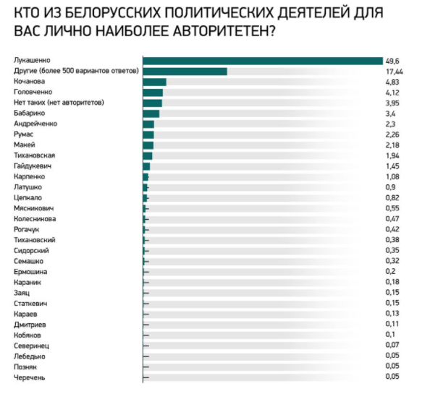

**ПРИЛОЖЕНИЕ В**

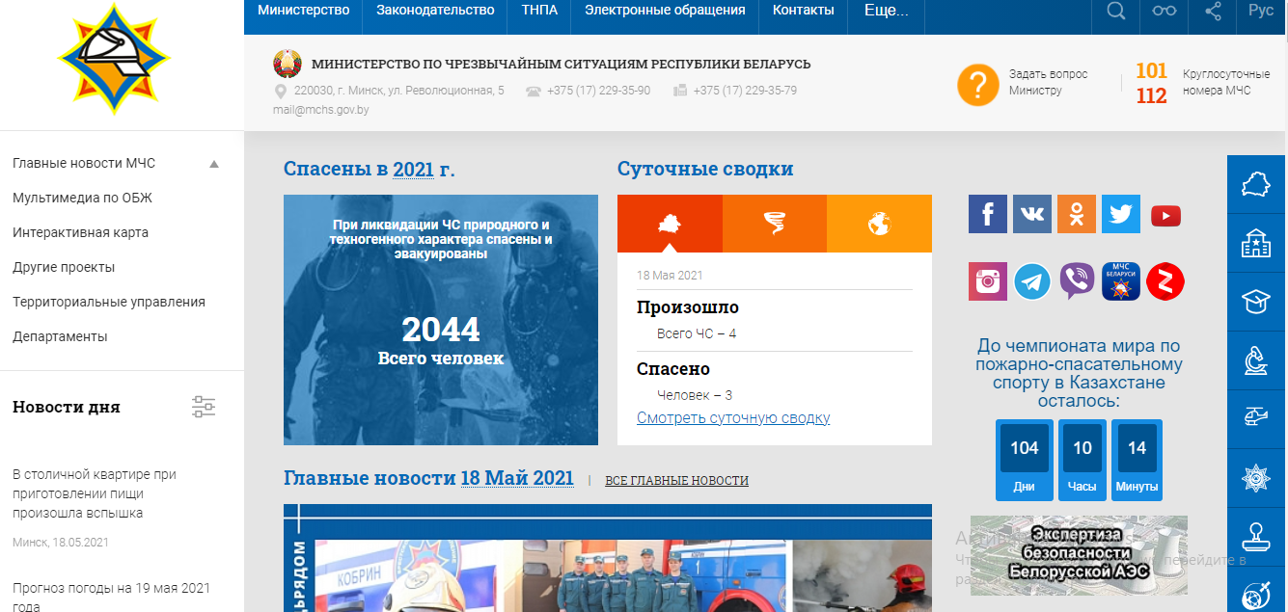

**ПРИЛОЖЕНИЕ Г**

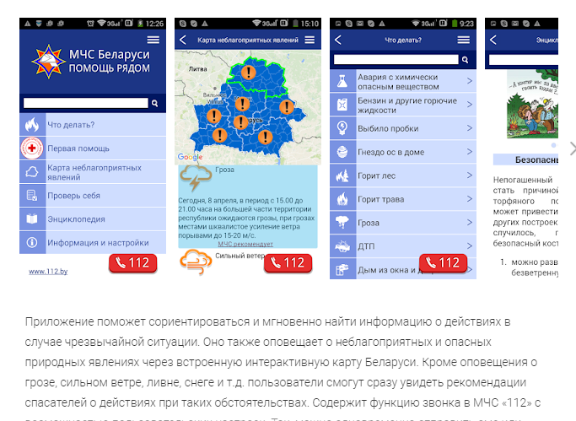

**ПРИЛОЖЕНИЕ Д**

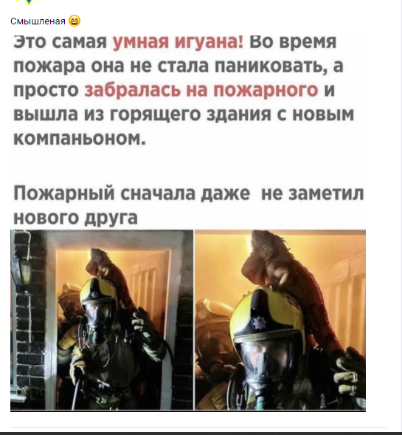

**ПРИЛОЖЕНИЕ Е**

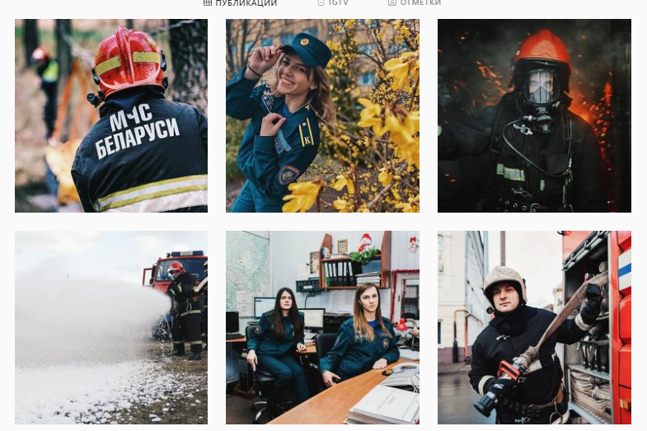

**ПРИЛОЖЕНИЕ Ж**

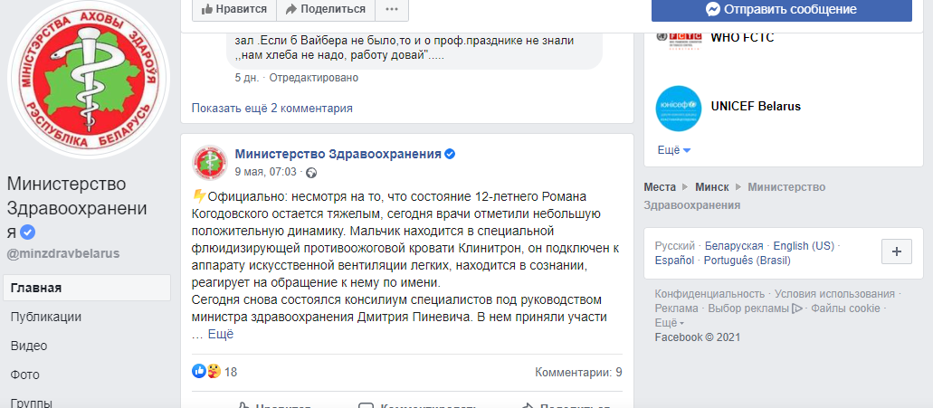

**ПРИЛОЖЕНИЕ И**

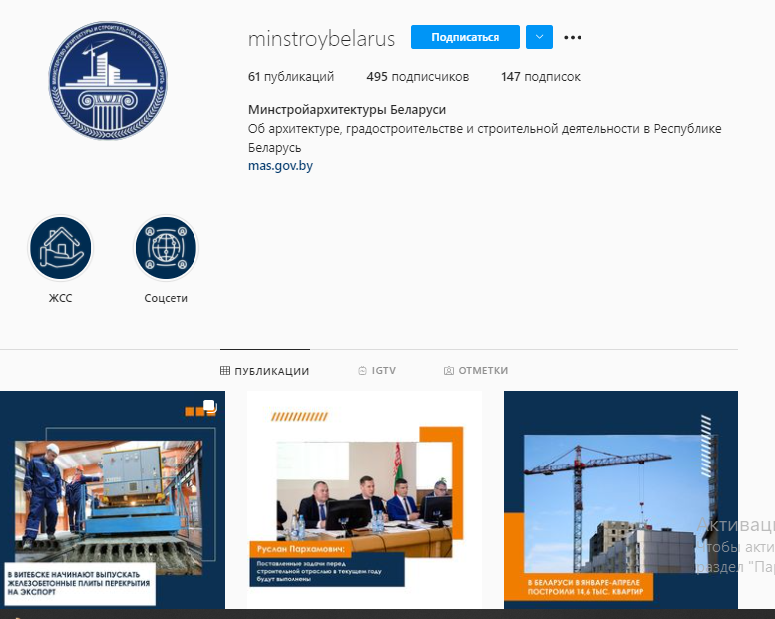

**ПРИЛОЖЕНИЕ К**

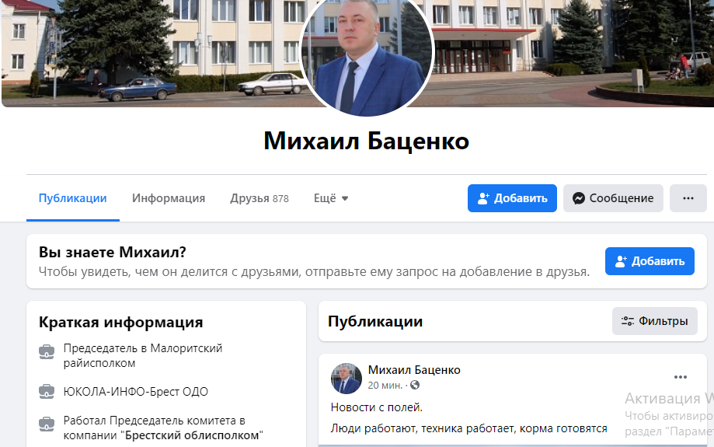

**ПРИЛОЖЕНИЕ Л**

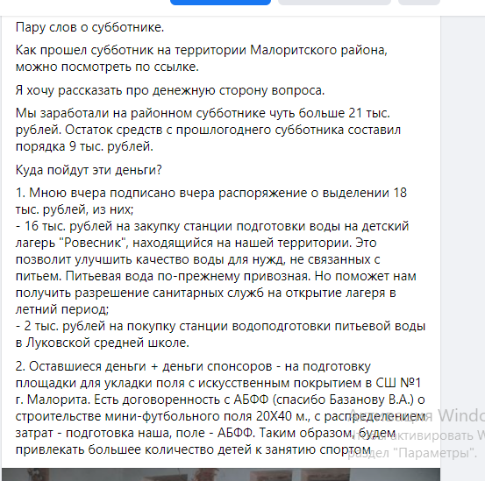

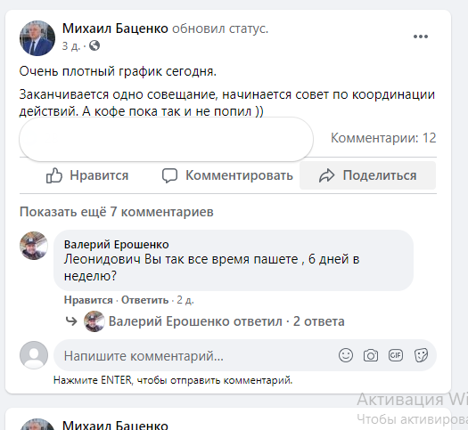**ПРИЛОЖЕНИЕ М**

**ПРИЛОЖЕНИЕ Н**

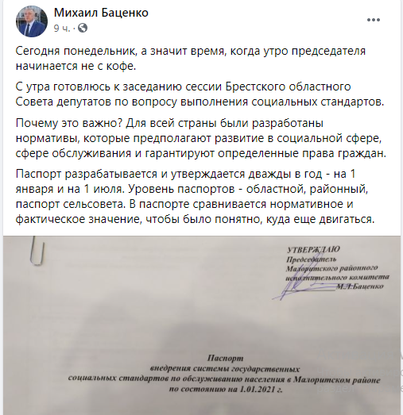

**ПРИЛОЖЕНИЕ П**

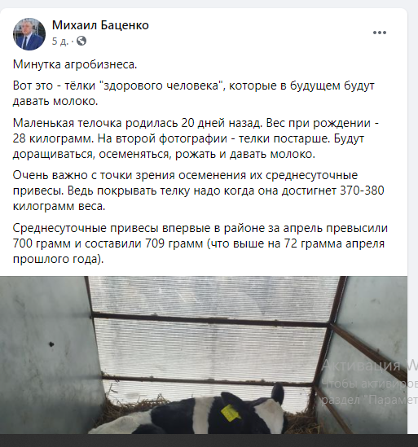

**ПРИЛОЖЕНИЕ Р**

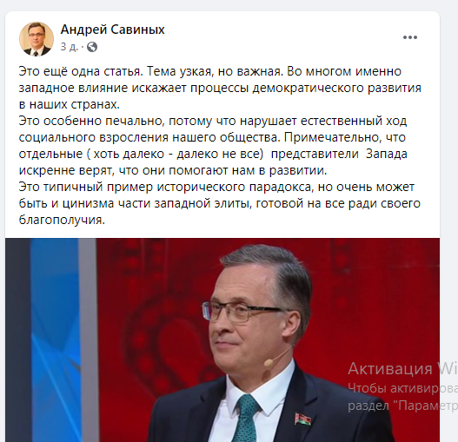

**ПРИЛОЖЕНИЕ С**

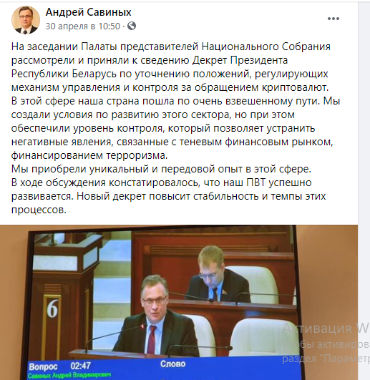

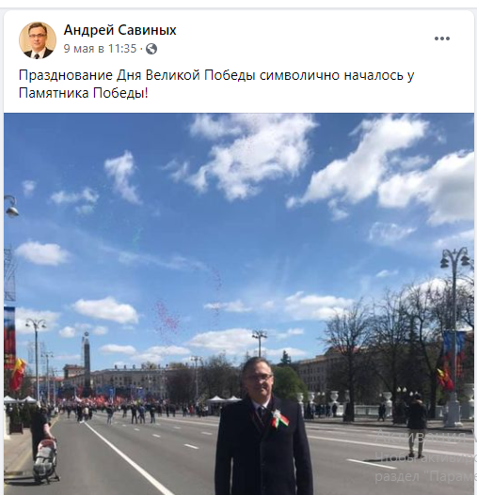**ПРИЛОЖЕНИЕ Т**